

IBEX Softworks:

Handy Physics

**Director:** Luis Enrique González Hilario

**Desarrolladores**

* Octavio Iván Hernández Salinas
* Sebastián Nava López
* Ari Vladimir Pérez Sánchez
* Jesús Manuel Ramírez Parra

**ORGANIGRAMA**

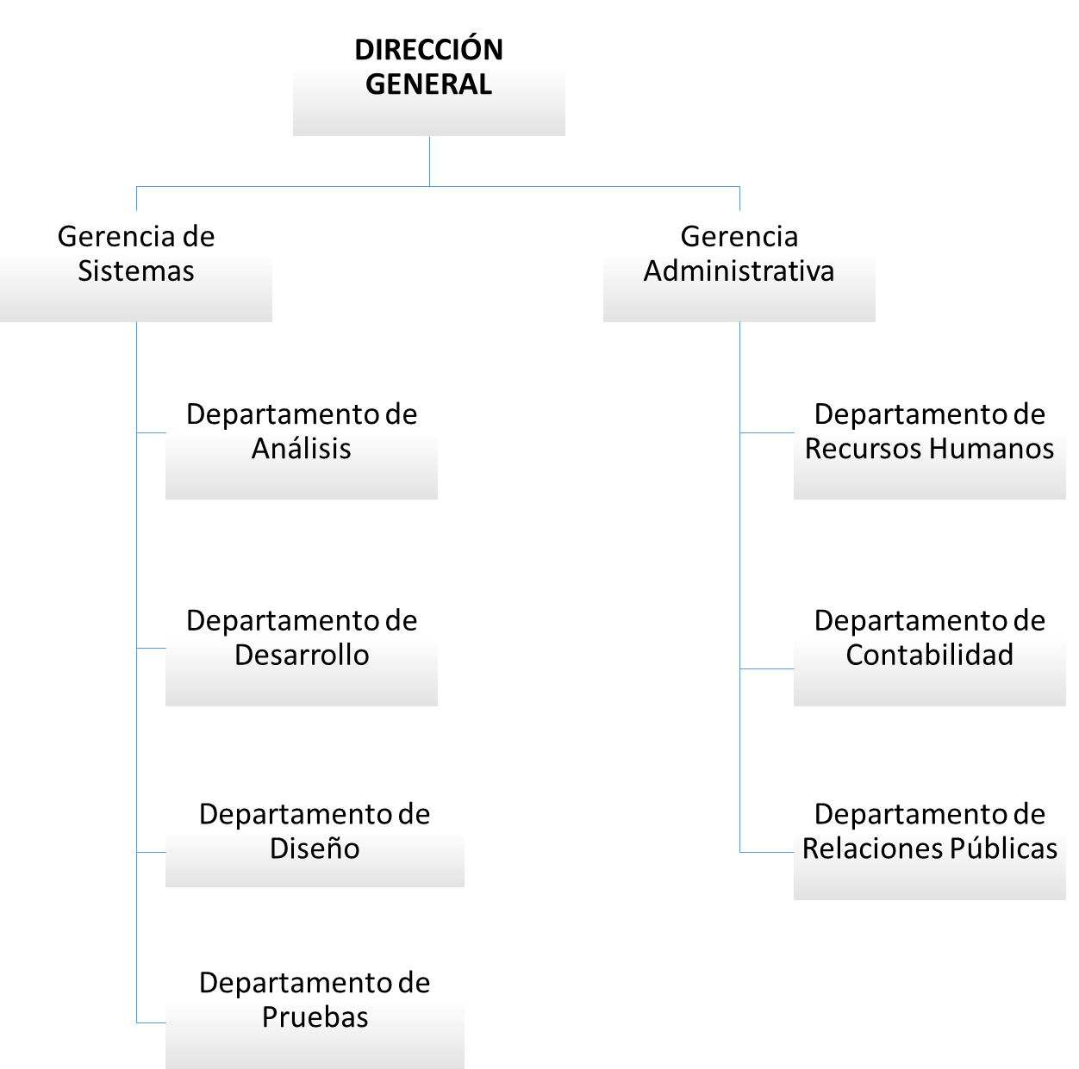

**MISIÓN**

IBEX, empresa que brinda soluciones óptimas a nuestros clientes rebasando sus expectativas proveyéndoles software y soluciones innovadoras, además permite el continuo crecimiento profesional de su personal.

**VISIÓN**

IBEX para 2016, empresa reconocida por su innovación, en soluciones de primer nivel y productos, así como por la calidad humana y profesional de su personal para contribuir al crecimiento del país mediante el desarrollo de software que demanda las necesidades humanas.

**VALORES**

•Responsabilidad

•Compromiso

•Comunicación

•Tolerancia

•Lealtad

•Solidaridad

•Respeto

**OBJETIVOS**

* **SOCIAL**

Facilitar al estudiante un software que le permita reforzar sus conocimientos de forma didáctica.

* **ECONÓMICO**

Obtener la máxima calificación y el reconocimiento por parte de la comunidad escolar.

* **TECNOLÓGICO**

Generar aplicaciones de software innovador que le ayude al estudiante en su desarrollo académico.

**POLÍTICAS**

* Cumplir con las tareas que sean asignadas a cada miembro o miembros del equipo en tiempo y forma.
* Crear un ambiente productivo para poder mejorar el desarrollo del proyecto.
* Siempre deberá existir respeto y tolerancia.
* Garantizar la confianza por parte de los programadores hacia el proyecto

**MATRIZ FODA**

|  |  |  |
| --- | --- | --- |
| FACTORES  EXTERNOS  FACTORES INTERNOS | *OPORTUNIDADES*   * Acceso a bibliotecas y la web. * Obtener experiencia para el mundo laboral. * Adquirir conocimientos significativos. | *AMENAZAS*   * Plagio de ideas. * Cambio de logística del proyecto. |
| *FORTALEZAS*   * Comprometidos al trabajo * Responsabilidad * Creatividad * Buena elaboración de trabajos escolares. | *FO (FORTALEZAS-OPORTUNIDADES)*   * Aumentar nuestros conocimientos mediante el intercambio de ideas y otras estrategias que lleven a un mejor proyecto. | *FA (FORTALEZAS-AMENAZAS)*   * Poner en práctica nuestra responsabilidad y compromiso para entregar trabajos a tiempo y forma. |
| *DEBILIDADES*   * Compromiso efímero y discontinuo. * Dificultad para prestar atención. * Falta de tiempo. | *DO (DEBILIDADES-OPORTUNIDADES)*   * Planificar las actividades del equipo mediante la presencia de los valores para aprender armónica y significativamente. | *DA (DEBILIDADES-AMENAZAS)*   * Concientizarnos mentalmente de que poseemos tiempo reducido y hay posibilidades de problemas logísticos por lo que es necesario tomar decisiones inmediatas. |

**ESTRATEGIAS**

* Generar un ambiente armónico mediante la comunicación, respete y la participación.
* Crear disciplina de trabajo que permita cumplir con las obligaciones en tiempo y forma.
* Conocer y evaluar las capacidades de cada miembro para distribuir las tareas de forma óptima.
* Solidaridad del equipo a través del apoyo constante entre los integrantes.
* Consultar el cronograma oportunamente para realizar las actividades establecidas.

**CRONOGRAMA**

|  |  |  |  |  |  |  |  |  |  |  |  |  |  |  |  |  |  |  |  |  |  |  |  |  |  |  |  |  |  |
| --- | --- | --- | --- | --- | --- | --- | --- | --- | --- | --- | --- | --- | --- | --- | --- | --- | --- | --- | --- | --- | --- | --- | --- | --- | --- | --- | --- | --- | --- |
| Actividades | Periodo | | | | | | | | | | | | | | | | | | | | | | | | | | | | Observaciones |
| ABR | | | | | | MAY | | | | | JUN | | | | | | | | | | | JUL | | | | | |
| 1.-Formacion del equipo |  |  |  |  |  |  |  | | | | |  | | | | | | | | | | |  | | | | | | Todo el equipo |
| 2.-Eleccion de nombre de la empresa |  |  |  |  |  |  |  | | | | |  | | | | | | | | | | |  | | | | | | Todo el equipo |
| 3.-Organigrama |  |  |  |  |  |  |  | | | | |  | | | | | | | | | | |  | | | | | | Enrique |
| 4.-Matriz FODA |  |  |  |  |  |  |  | | | | |  | | | | | | | | | | |  | | | | | | Enrique |
| 5.-Cronograma |  |  |  |  |  |  |  | | | | |  | | | | | | | | | | |  | | | | | | Ari |
| 6.-Identificacion del problema |  |  |  |  |  |  |  | | | | |  | | | | | | | | | | |  | | | | | | Enrique y Emmanuel |
| 7.-Descripcion del cliente |  |  |  |  |  |  |  |  |  |  |  |  | | | | | | | | | | |  | | | | | | Iván |
| 8.-Determinar el proyecto |  |  |  |  |  |  |  |  |  |  |  |  | | | | | | | | | | |  | | | | | | Enrique, Emmanuel, Sebastián e Iván |
| 9.-Desarrollo |  |  |  |  |  |  |  |  |  |  |  |  |  | |  | |  | | |  | |  |  | | | | | | Todo el equipo |
| 10.Evaluacion |  |  |  |  |  |  |  |  |  |  |  |  | |  | |  | |  | | |  | |  |  |  |  |  |  | Profesora |
| 11.-Integracion del informe |  | | | | | |  | | | | |  | |  | |  | | |  | |  | |  | | | | | | Enrique |
| 12.-Elaboracion de la presentación electrónica |  | | | | | |  | | | | |  | |  | |  | | |  | |  | |  | | | | | | Sebastián |
| 13.-Planeacion de la presentación |  | | | | | |  | | | | |  | |  | |  | | |  | |  | |  |  |  |  |  |  | Enrique |
| 14.-Presentacion del proyecto |  | | | | | |  | | | | |  | | | | | | | | | | |  |  |  |  |  |  | Todo el equipo |
| 15-Entrega del proyecto |  | | | | | |  | | | | |  | | | | | | | | | | |  |  |  |  |  |  | Todo el equipo |

**PROYECTO:**

******HANDY PHYSICS

**PERFIL DEL CLIENTE:**

* Administrador: Nidia Leydi González Olivares
* Horario de atención: 7:00 – 21:00
* Teléfono 57296000
* Centro de estudios científicos y tecnológicos “Juan de Dios Batiz”,
* Mar Mediterráneo No.227,Colonia Popotla, Delegación Miguel Hidalgo, Cp. 11400
* Lic. Bernardo González García (Director Interino)

**DESCRIPCIÓN DEL PROBLEMA:**

En el área de Física se presentan los siguientes problemas:

1. Existe un alto índice de reprobación.
2. Inasistencia por parte de los alumnos a las asesorías que ofrece la academia.
3. Escasez de tiempo para condensar la información explicada por parte de los profesores.
4. Falta de material didáctico para reforzar los temas vistos en clase
5. Necesidad de retomar dudas y realizar retroalimentación continua para garantizar el conocimiento.

**OBJETIVO GENERAL**

Crear un software que permita optimizar el proceso enseñanza - aprendizaje de los alumnos en temas de Física II mediante el uso de una plataforma educativa para fortalecer el conocimiento de la unidad de aprendizaje y reducir sustancialmente el índice de reprobación de Física II.

**OBJETIVOS ESPECÍFICOS**

1. Proveer un software didáctico funcional y amigable para la unidad de aprendizaje de Física II
2. Crear un sistema de publicación preguntas de diferente tipo y dificultad con su respectiva coordinación al temario de física II.
3. Apoyar el aprendizaje del estudiante con aportaciones, tutoriales, videos soluciones a algún problema o exámenes que puede ser consultada en cualquier momento.
4. Proporcionar un simulador que incluya preguntas y sus respuestas al terminar el mismo para fortalecer los temas vistos en cada parcial.

**IDENTIFICACIÓN DE USUARIOS**

* Profesores de Física del CECYT 9.
* Estudiantes de Física del CECYT 9.
* Jefe de academia.

**ALCANCE:**

EL SOFTWARE SERÁ DESARROLLADO EXCLUSIVAMENTE PARA LA UNIDAD DE APRENDIZAJE FÍSICA II

**ADMINISTRACIÓN DE CUENTAS**

* Registro de Usuario Estudiante.
* El estudiante llenará un formulario con sus respectivos datos, ofrecerá su correo electrónico y contraseña.
* Registro de Usuario Profesor.
* El profesor llenará un formulario con sus respectivos datos, ofrecerá un correo electrónico y contraseña.
* Inicio de sesión de Estudiante.
* El estudiante accederá al sistema ingresando correo electrónico y contraseña.
* Inicio de sesión de Profesor.
* El profesor accederá al sistema ingresando correo electrónico y contraseña.
* Configuración de cuenta Estudiante.
* El estudiante configurará su cuenta. Aquí podrá cambiar su correo electrónico, su contraseña, entre otros datos.
* Configuración de cuenta Profesor.
* El profesor configurará su cuenta. Aquí podrá cambiar su correo electrónico, su contraseña, entre otros datos.
* Manejo de cuenta Master.
* La cuenta master ya está definida por defecto. Esta cuenta posee todos los privilegios del sistema y es aquella responsable del mantenimiento del sistema así como el control de contenido publicado por estudiantes.

**MI ENTORNO EDUCATIVO**

* Mi perfil
* Aquí contendrá la foto del usuario y su información personal.
* Mis preguntas.
* Mostrará todas las preguntas que se han solicitado al sistema para que alguien más las responda.
* Mis respuestas.
* Mostrará todas las respuestas que se han realizado durante el sistema.
* Teoría.
* Mostrará la información que se ha publicado por parte de la cuenta en esta área. Además se desplegara todos los recursos publicados por profesores y/o alumnos que han sido establecidos en el área de teoría.
* Problemas.
* Mostrará la información que se ha publicado por parte de la cuenta en esta área. Además se desplegara todos los recursos publicados por profesores y/o alumnos que han sido establecidos en el área de problemas.
* Exámenes.
* Mostrará la información que se ha publicado por parte de la cuenta en esta área. Además se desplegara todos los recursos publicados por profesores y/o alumnos que han sido establecidos en el área de exámenes.
* Simulador – Examen.
* Es una actividad extra que ofrecerá al profesor con el objetivo de realizar preguntas tipo examen para practicar en cada uno de los parciales.
* Buscar contenido.
* En esta área se podrá buscar la información que se requiere mediante la inserción de palabras clave. Mostrará todos los recursos (puede ser pregunta, problemas, exámenes, etc) que se encuentra en el banco del sistema.
* Avisos.
* En esta sección el profesor dará a conocer todas las notas importantes referentes a la unidad de aprendizaje. Se puede abordar cualquier tema con la condición de especificar la fecha y a quien va dirigido.
* Feedback.
* Esta sección está dedicada al administrador para fortalecer el proceso de aprendizaje del sistema. Aquí se dan sugerencias de como optimizar el sistema y mantenerlo a la vanguardia.

**CONTROL DE CONTENIDO**

* Control de preguntas.
* El administrador moderara las preguntas publicadas por los alumnos una vez que han sido publicadas. Si cumple con los requisitos ya previamente definidos se mantendrá publicada, en caso contrario será dada de baja.
* Control de respuestas.
* El administrador moderara las respuestas ofrecidas por los alumnos una vez que han sido publicadas. Si cumple con los requisitos ya previamente definidos se mantendrá publicada, en caso contrario será dada de baja.
* Control de teoría.
* El administrador moderara la información teriaca dada por el alumno una vez que han sido publicada. Si cumple con los requisitos ya previamente definidos se mantendrá publicada, en caso contrario será dada de baja.
* Control de problemas.
* El administrador moderara las resoluciones de problemas una vez que han sido publicadas. Si cumple con los requisitos ya previamente definidos se mantendrá publicada, en caso contrario será dada de baja.
* Control de exámenes.
* El administrador moderara los exámenes publicados por el alumno una vez que ha sido publicado. Si cumple con los requisitos ya previamente definidos se mantendrá publicada, en caso contrario será dada de baja.

**JUSTIFICACIÓN:**

**ALUMNOS**

Tendrán un apoyo adicional y extraescolar para resolver sus dudas, hacer consultas y visualizar contenido como artículos, videos, exámenes; además se cuenta con un examen de simulación por cada parcial para así obtener los conocimientos necesarios del área de Física II.

Desde la comodidad de sus casas los alumnos pueden acceder al sistema para buscar la información que necesitan, y en caso de no haberla, la solicitará desde la página web. También va a ser posible enterarse de lo que ocurre en el aula.

Este es un sistema dinámico en el que también alumnos podrán publicar contenido o apoyar a sus compañeros en alguna duda, esto con el fin de que se genere un ambiente colaborativo y armónico.

**PROFESORES**

Contarán con un sistema que permita allegarse a las inquietudes de los estudiantes resolviendo sus problemáticas.

Esto se logra con la aplicación de diversas formas de aprendizaje y con ese fin están desarrollados los respectivos submodulos. El profesor podrá publicar las respuestas correspondientes a las preguntas de los alumnos, publicar teoría sobre los temas vistos en clase, problemas ya resueltos con todo su procedimiento, exámenes e incluso uno de simulación por cada parcial, sugerir bibliografía o material web y finalmente una sección de avisos. La organización del sistema hará de una alternativa a algo indispensable para la educación del siglo XXI.

**DIRECTIVOS DE ACADEMIA**

Dispondrá con un sistema de apoyo a distancia que ayudara a la mejora constante del estudiante y así tomar nota de que temas se deben de fortalecer y/o cambiar de dinámica. Esto ayudará en la mejor toma de decisiones en el sistema educativo que actualmente se le imparte al estudiante.

El sistema web le ayudará al director de academia de tener una visión más panorámica y concreta sobre como aprende el estudiante, cuáles son sus inquietudes y sugerencias.

**FUNDAMENTO TEORICO**

El proyecto “Handy Phisics” es un sistema novedoso con el objetivo hacer un ambiente dinamico de publicación de contenido como preguntas, teoria, articulos, problemas, examenes, bibliografia y avisos. El sistema va dirigida a la academia de fisica, profesores y estudiantes del cecyt 9 que cursan Fisica II.

Es un sistema emprendedor en el cual profesores y alumnos interactuan en un sistema virtual de manera sencilla con la idea de ayudar a asimilar los temas vistos en las aulas.

Este sistema web esta codificado con el lenguaje html y java script, abarcando varias funciones de su paqueteria.

El sistema web esta basada en modulos y submodulos cuidadosamente ordenados y sistematizados para su facil reconocimiento y garantizar el mejor orden.

El primer modulo: Administración de cuentas, se registran las cuentas web master, profesor y alumno.

El segundo modulo comprende Mi entorno educativo. Es esta area es posible visualizar todo el contenido que ha sido publicado por el profesor y por los propios alumnos. Aquí es donde radica el conocimiento y que dia tras dia se fortalece.

El ultimo modulo es la publicación de contenido, este esta dirigido al administrador en donde al momento de que un alumno apoye con publicación de contenido (de cualquier tipo) y sea publicado a la pagina web, el administrador tendrá la respinsabilidad de moderar el contenido, es decir si cumple las caracterisitcas se mantiene publicado y si no será dado de baja.

“Handy physics” ha acoplado el area: Fisica, debido al impacto que tiene esta unidad de aprendizaje en el cecyt 9 “Juan de Dios Bátiz Paredes” y en la Ingenieria.

La Fisica es una disciplina importante dentro de la ingenieria que da paso a material tangible pero para garantizar eso es necesario del uso de las matematicas para explicar cada uno de los procesos, ademas de ser una materia que en el cecyt 9 es de alto indice de reprobacion. A base de encuestas, cuestionarios y entrevistas con diversos estudiantes que actualmente cursan alguna fisica II y alumnos que en algún momento la cursaron es impresindible hacer notar: La materia requiere de mayor tiempo para explicar a mas detalle cada uno de los elementos que intervienen en la resolución de un problema, el profesor implementa pocas estrategias dinamicas al momento de enseñar los temas y los estudiantes perciben confusión por los nuevos temas con el argumento de que tienen lagunas de algun tema visto en anterioridad.

Son estas las razones por la cual IBEX mediante su creacion “Handy physics” se ha propuesto establecer un sistema que sea dinamico, amigable pero sobre todoque le permita al estudiante aprender, expresar sus dudas con confiablilidad y coperar con sus compañeros, al profesor se le brinda una nueva alternativa de solucionar dudas fuera de la institución, ofrecer examenes pasados o en dado caso ofrecer aportaciones, bibliografia o avisos y a la academia de fisica un sistema que ayuda a conocer las principales problematicas del temario y analizar el estado de aprendizaje de la comunidad estudiantil con la intensión de tomar medidas de mejora continua.

**PROCESO DE NEGOCIO**

**DEFINICIÓN DEL PROBLEMA:**

Carencia de un sistema web que sea accesible para la comunidad estudiantil desde la comodidad de sus casas donde puedan realizar preguntas sobre algún tema correspondiente al área de física permitiendo de esta manera realizar retroalimentación y/o aclarar dudas.

**PROCESO**

1. La academia planifica las estrategias a seguir en el área.
2. Los profesores dan clases a los grupos asignados.
3. Los alumnos toman clases y realizan las actividades correspondientes.
4. Los profesores a base del desempeño grupal toman decisiones.
5. El profesor pregunta a los alumnos sobre los temas.
6. Los alumnos expresan sus dudas en clase o en asesorías.
7. Los profesores ofrecen bibliografía y/o material de apoyo.
8. Debido al tiempo, el profesor no se detiene a entrar en detalles sobre un tema.
9. Los alumnos se quedan con preguntas por alguna razón.
10. Los alumnos investigan por su propia vía sin saber si soluciono su duda o no.

**DIAGRAMA DEL PROCESO DE NEGOCIO**

Los profesores dan clases a los grupos asignados.

Los alumnos toman clases y realizan las actividades correspondientes.

La academia planifica las estrategias a seguir en el área.

Debido al tiempo, el profesor no se detiene a entrar en detalles sobre un tema.

Los alumnos investigan por su propia vía sin saber si soluciono su duda o no.

Los alumnos se quedan con preguntas por alguna razón.

Los profesores ofrecen bibliografía y/o material de apoyo.

El profesor pregunta a los alumnos sobre los temas.

Los alumnos expresan sus dudas en clase o en asesorías.

Los profesores a base del desempeño grupal toman decisiones

**MAPA DE NAVEGACIÓN**

**Control de contenido**

Control preguntas

**HANDY-PHYSICS**

Registro de Estudiante

Ingreso de Profesor

**Administración de Cuentas**

**Mi entorno educativo**

Mi perfil

Registro de Profesor

Mis preguntas

Mis respuestas

Control respuestas

Teoría

Problemas

Control Teoría

Ingreso de Estudiante

Exámenes

Control Problemas

Configuración de cuenta Estudiante

Simulador - Examen

Publicar Exámenes

Configuración de cuenta Profesor

Avisos

Manejo de cuenta Master

Buscar contenido

Feedback

**REQUERIMIENTOS**

**PROYECTO: Handy Physics (HP)**

* **FUNCIONALES**

**MODULO 1:** ADMINISTRACIÓN DE CUENTAS

**SUBMODULO:** Manejo cuenta Master.

1. El administrador (coordinador de la unidad de aprendizaje de Física) ingresa al sistema a través de un usuario y contraseña ya establecidas.
2. El administrador tiene el derecho de realizar los cambios necesarios para acoplar el sistema a las nuevas necesidades.
3. El administrador se desempeñara de moderador al valorar preguntas y/o respuestas para ser publicadas al sitio.
4. Los feedbacks le serán llegados a su cuenta para tomar las medidas necesarias.

**SUBMODULO:** Registro Estudiante.

1. El estudiante se registrara al acceder al sistema web, es indispensable llenar un formulario con los siguiente datos:

* Nombre del Estudiante (el nombre que se introduzca será exclusivo de la cuenta)
* Nickname
* Grupo.
* Unidad Académica.
* Contraseña.
* Correo electrónico.

**SUBMODULO:** Ingreso profesor.

1. La cuenta profesor podrá acceder desde el inicio del sistema web ingresando los siguiente datos

* Correo electrónico.
* Contraseña.

**SUBMODULO:** Ingreso Estudiante.

1. La cuenta estudiante podrá acceder desde el inicio del sistema web ingresando los siguiente datos

* Correo electrónico.
* Contraseña.

**SUBMODULO:** Configuración de cuenta Profesor.

1. Una vez que haya accedido al sistema web el profesor tendrá la facultad de configurar su información en los siguientes campos:

* Nickname.
* Correo electrónico.
* Contraseña.
* Unidad Académica.

**SUBMODULO:** Configuración de cuenta Alumno.

1. Una vez que haya accedido al sistema web el estudiante tendrá la facultad de configurar su información en los siguientes campos:

* Nickname
* Correo electrónico.
* Contraseña.
* Unidad Académica.
* Grupo.

**MODULO 2:** **Mi Entorno Educativo**

**SUBMODULO:** Mi Perfil

Los usuarios podrán visualizar:

* Nickname.
* Nombre Completo.
* Grupo.
* Correo Electrónico.
* Unidad Académica.

**SUBMÓDULO:** Mis Preguntas

En esta sección, el alumno podrá ver las preguntas que haya publicado, los datos que se mostrarán serán los siguientes:

* Cuerpo de la pregunta
* Fecha y hora
* Título de la pregunta
* En caso de que una cuenta profesor conteste una pregunta, la respuesta de este aparecerá al principio de la sección en la que se encuentran las respuestas, dentro de un espacio distintivo.
* La 3 respuesta más valoradas aparecerán debajo de la pregunta del usuario con la fecha de publicación y el autor de las mismas.
* El título de la pregunta tendrá el link que redireccionará a la pregunta hecha pública con el fin de que pueda ver todas las respuestas.

**SUBMÓDULO:** Mis Respuestas

El alumno, podrá acceder a esta sección con el fin de poder consultar las respuestas que ha hecho desde que se registró con su respectiva cuenta, para así poder llevar un mejor control de sus respuestas. Los datos que serán mostrados son:

* El título de la respuesta
* Fecha y hora en el que se publicó la pregunta
* Fecha y hora en que se publicó la respuesta
* La pregunta contestada
* Usuario que publico la pregunta que está contestando.
* Al hacer click en título de la pregunta contestada se redireccionará al usuario hacía la pregunta.

**SUBMÓDULO:** Teoría

El usuario, ya sea profesor o alumno, tendrá la posibilidad de visualizar todos los recursos escritos y redactados por otros usuarios, en los cuales solo se podrán valorar más no comentar. En esta sección los datos que se mostrarán al usuario son:

* Fecha y hora en que se publicó.
* Referencias.
* Tema al que pertenece.
* Título del artículo.
* Valoración por la comunidad.

**SUBMÓDULO:** Creación y Edición de Teoría

En esta parte, el usuario podrá crear nuevos recursos que se añadirán al área de teoría. En el apartado de cada recurso se podrán eliminar o editar recursos escritos únicamente por el mismo usuario que lo genero. Los datos que se requerirán serán:

* Archivos multimedia adjuntos
* Cuerpo del recurso
* Referencias
* Tema al que pertenece
* Título del recurso
* Valoración de la comunidad

**SUBMÓDULO:** Problemas

El usuario podrá ver los problemas que ha publicado y los que publican otros usuarios. Es importante resaltar que los usuarios podrán puntuar los problemas de los demás usuarios con el fin de que al momento de visualizar los problemas se vean únicamente los mejores puntuados pero no podrá comentarlos.

Los datos que se mostrarán son:

* Fecha y hora de publicación
* Fuente del problema (libro, tomo, edición, pagina, numero del problema)
* Procedimiento.
* Usuario que publico el problema
* Valoración por la comunidad

**SUBMÓDULO:** Exámenes

En esta sección el usuario podrá consultar los exámenes subidos por los usuarios así como también, podrá valorarlos y comentarlos. En esta sección se mostrará:

* Año del examen
* Fecha y hora de publicación
* Número de comentarios
* Tema al que pertenece el examen
* Título del examen
* Valoración de la comunidad.

**SUBMÓDULO:** Simulador-Examen

Esta sección consiste en un cuestionario en línea que tiene el propósito de ayudar a los alumnos a practicar la resolución de problemas. El profesor guardará cada simulador que cree para que alumnos puedan acceder al que necesitan.

Cuando un alumno finalice el cuestionario se le mostrarán los siguientes datos:

* Cantidad Aciertos
* Cantidad de errores
* Respuestas correctas (de sus errores).

**SUBMÓDULO:** Avisos

Los profesores podrán hacer avisos a sus grupos y a cualquier usuario que esté bajo ese grupo. Estos avisos les llegaran a los alumnos mediante una notificación que se mostrará en un icono a lado del campo de texto para realizar una búsqueda. Los avisos tendrán:

* Cuerpo del aviso
* Fecha y hora de emisión.
* Prioridad
  + Prioridad Alta: se mostrará el aviso de color rojo.
  + Prioridad Baja: se mostrará el aviso de color blanco.
  + Prioridad Media: se mostrará el aviso de color naranja.
* Título del aviso

**SUBMÓDULO:** Búsqueda de contenido.

Los usuarios podrán buscar contenidos ingresando en un campo de texto palabras claves, los resultados que se mostraran podrán ser de los siguientes tipos:

* Artículos de Teoría
* Exámenes
* Preguntas
* Respuestas

**SUBMÓDULO:** Feedback.

En este área los usuarios podrán hacer comentarios acerca de cómo creen que se puede mejorar la página así como reportar errores dentro de la página, para poder enviar sus comentarios solo es necesario que llenen el campo del contenido del comentario, esto con el fin fortalecer el proceso de mejora del sistema y de esta manera optimizar el sistema y mantenerlo actualizado.

**MODULO 3:** CONTROL DE CONTENIDO

**SUBMODULO:** Control de preguntas

1. Se mandara una notificación al administrador cuando una pregunta sea publicada para que revise que cumpla con los siguientes requisitos:
   * Consistencia.
   * Buena redacción.
2. De no cumplir con los requisitos se editara o se eliminara la pregunta.

**SUBMODULO:** Control de respuestas.

1. Se mandara una notificación al administrador cuando una respuesta sea publicada para que revise que cumpla con los siguientes requisitos:
   * Consistencia.
   * Buena redacción.
   * Calidad objetiva.
   * Precisión.
2. De no cumplir con los requisitos se eliminara la respuesta.

**SUBMODULO:** Control de teoría.

1. Se mandara una notificación al administrador cuando un documento sea publicada para que revise que cumpla con los siguientes requisitos:
   * Consistencia.
   * Buena redacción.
   * Calidad objetiva.
   * Información veraz.
2. De no cumplir con los requisitos se eliminara la el documento.

**SUBMODULO:** Control de problemas.

1. Se mandara una notificación al administrador cuando un problema sea publicada para que revise que cumpla con los siguientes requisitos:
   * Consistencia.
   * Buena redacción.
2. De no cumplir con los requisitos se eliminara la el problema.

**SUBMODULO:** Control de exámenes.

1. Se mandara una notificación al administrador cuando un examen sea publicado para que lo revise que cumpla con los siguientes requisitos:
   * Buena redacción.
2. De no cumplir con los requisitos se eliminara la el problema.

**SUBMODULO:** Blacklist.

1. La blacklist será un conjunto de palabras que estarán bloqueadas al publicar preguntas, respuestas y problemas.
2. Se tendrá mostrara un registro con los siguientes datos:
   1. Numero.
   2. Palabra/Símbolo.
   3. Estado.
3. El administrador podrá realizar altas bajas y cambios en la blacklist seleccionado la acción a realizar en la fila “Acción” y posteriormente dando click en “Ejecutar”.

**SUBMODULO:** Registro profesor.

1. El profesor deberá solicitar al administrador una cuenta profesor para lo cual enviara los siguientes datos al administrador:
   1. Nombre del profesor (el nombre que se introduzca será exclusivo de la cuenta).
   2. Nickname.
   3. Unidad Académica.
   4. Contraseña.
   5. Correo electrónico.
2. El administrador registrara al profesor accediendo al sistema web y llenando el formulario correspondiente.

**SUBMODULO:** Reportes.

1. Se tendrá un registro con los reportes realizados por los usuarios el cual contendrá los siguientes datos:
   1. Nombre del usuario que está reportando.
   2. Nombre del usuario reportado.
   3. Título del reporta.
   4. Razón del reporte.
   5. Descripción del reporte.
   6. Fecha.
2. El administrador tendrá la facultad de eliminar un reporte por considerarlo invalido.
3. Se podrán filtrar los reportes a través de alguno de los siguientes datos.
   1. Nombre del usuario que está reportando.
   2. Nombre del usuario reportado.
   3. Fecha.
4. Si un usuario tiene 5-10 reportes se le enviara un aviso notificándolo que deberá cambiar su comportamiento.
5. Si un usuario tiene 10-20 reportes se suspenderá temporalmente su cuenta durante un tiempo determinado.
6. Si un usuario tiene más de 21 reportes se dará de baja su cuenta y se bloqueara su correo electrónico para el registro de futuras cuentas.

**SUBMODULO:** Registro de actividad.

1. Se mostrara un registro de todo los que pasa dentro del sistema con los siguientes datos:
   1. Acción.
   2. Descripción.
   3. Fecha.
   4. Hora.
2. Los diferentes tipos de acción se diferenciaran a través de un color único.

* **NO FUNCIONALES**
* **DE SISTEMA**

**Requerimientos Mínimos:**

* Procesador: Intel Atom.
* Memoria RAM: 1 GB
* Espacio de Almacenamiento: 1 GB
* GPU: 64 MB.
* Monitor, mouse y teclado.
* Navegador web Google Chrome.
* Conexión a internet

**Requerimientos Recomendados:**

* Procesador: Intel Core 2.
* Memoria RAM: 4 GB.
* Espacio de Almacenamiento: 2 GB
* GPU: 256 MB
* Monitor, mouse y teclado.
* Navegador Web Google Chrome.
* Velocidad de bajada 2MB.

**CASOS DE USO**

**MODULO 1:** Administración de cuentas

**SUBMODULO:** Registro de profesor

ESPECIFICACIÓN

|  |  |
| --- | --- |
| Nombre | Registro de Usuarios: Cuenta Profesor |
| Actor | Profesor |
| Descripción | El profesor realizara el registro de su cuenta, haciendo el debido formulario. |
| Precondición | Entrar a la página web y dirigirse al link de “registro de cuenta” |
| Flujo Básico | Registro de cuenta como profesor  Llenar formulario. |
| Postcondición | Se generara una cuenta de usuario con el rango de profesor |

DIAGRAMA

Profesor



include

LOOK AND FEEL

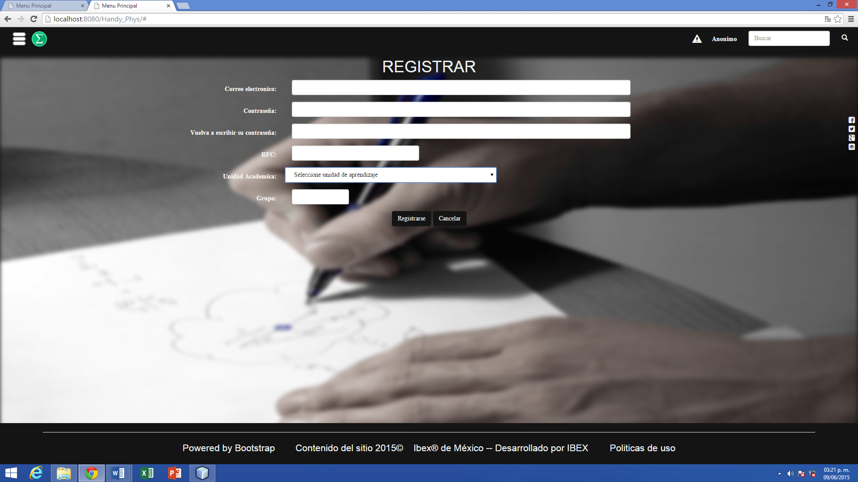

**SUBMODULO:** Registro de Estudiante

ESPECIFICACIONES

|  |  |
| --- | --- |
| Nombre | Registro de Usuarios: Cuenta Estudiante |
| Actor | Estudiante |
| Descripción | El estudiante realizara el registro de su cuenta, haciendo el debido formulario. |
| Precondición | Entrar a la página web y dirigirse al link de “registro de cuenta” |
| Flujo Básico | Registro de cuenta como estudiante  Llenar formulario. |
| Postcondición | Se generara una cuenta de usuario con el rango de estudiante |

DIAGRAMA

Estudiante



include

LOOK AND FEEL



**SUBMODULO:** Ingreso Profesor

ESPECIFICACIONES

|  |  |
| --- | --- |
| Nombre | Ingreso Profesor |
| Actor | Profesor |
| Descripción | El profesor podrá hacer preguntas, aportaciones, comentarios y validaciones así como la edición de los mismos |
| Precondición | Haber iniciado sesión como profesor |
| Flujo Básico | Autenticarse como profesor  Consultar las preguntas o aportaciones que ha hecho  Buscar preguntas que se hayan hecho  Hacer comentarios en una pregunta o aportación  Valorar una pregunta o aportación |
| Postcondición | Se generarán registros de su actividad |

DIAGRAMA

Profesor



LOOK AND FEEL

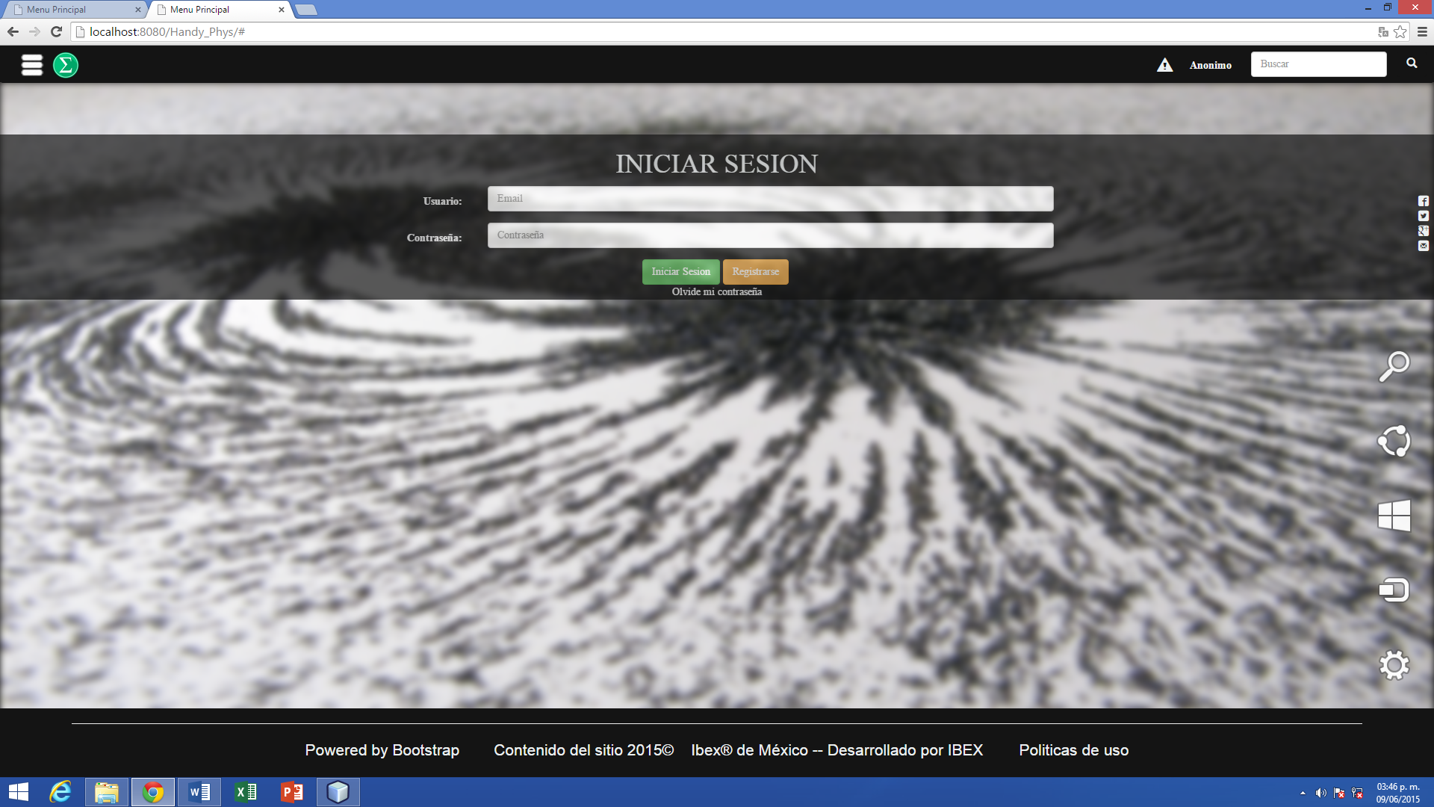

**SUBMODULO:** Ingreso Estudiante

ESPECIFICACIONES

|  |  |
| --- | --- |
| Nombre | Ingreso Estudiante |
| Actor | Estudiante |
| Descripción | El estudiante podrá hacer preguntas, aportaciones, comentarios y validaciones así como la edición de los mismos |
| Precondición | Haber iniciado sesión como estudiante |
| Flujo Básico | Autenticarse como estudiante  Consultar las preguntas o aportaciones que ha hecho  Buscar preguntas que se hayan hecho  Hacer comentarios en una pregunta o aportación  Valorar una pregunta o aportación |
| Postcondición | Se generarán registros de su actividad |

DIAGRAMA

Estudiante



LOOK AND FEEL



**SUBMODULO:** Configuración Profesor

ESPECIFICACIONES

|  |  |
| --- | --- |
| Nombre | Configurar Cuenta Profesor |
| Actor | Profesor |
| Descripción | El profesor podrá modificar sus datos personales |
| Precondición | Haber iniciado sesión como profesor |
| Flujo Básico | Modificar nombre  Modificar contraseña  Modificar Unidad Académica  Modificar RFC |
| Postcondición | Se guardara el perfil con la nueva información |

DIAGRAMA

Profesor



LOOK AND FEEL

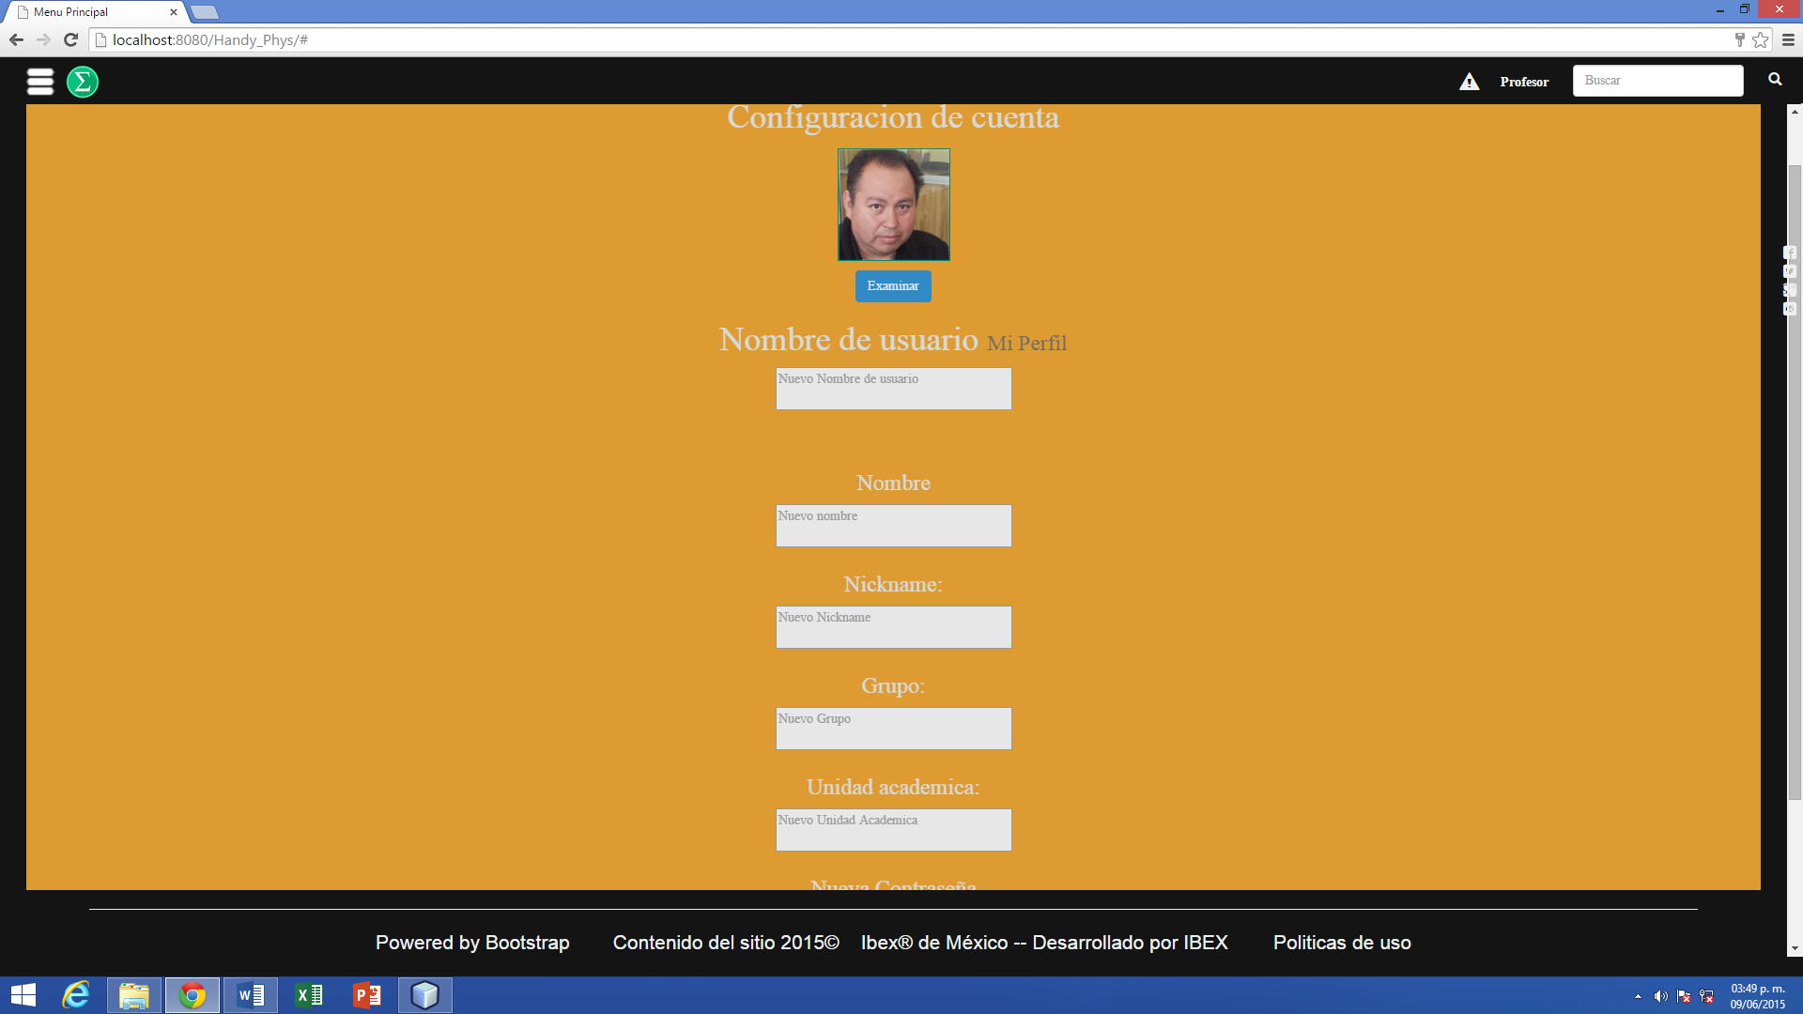

**SUBMODULO:** Configuración Estudiante

ESPECIFICACIONES

|  |  |
| --- | --- |
| Nombre | Configurar Cuenta Estudiante |
| Actor | Estudiante |
| Descripción | El estudiante podrá modificar sus datos personales |
| Precondición | Haber iniciado sesión como estudiante |
| Flujo Básico | Modificar nombre  Modificar contraseña  Modificar Unidad Académica  Modificar grupo |
| Postcondición | Se guardara el perfil con la nueva información |

DIAGRAMA

Estudiante



LOOK AND FEEL

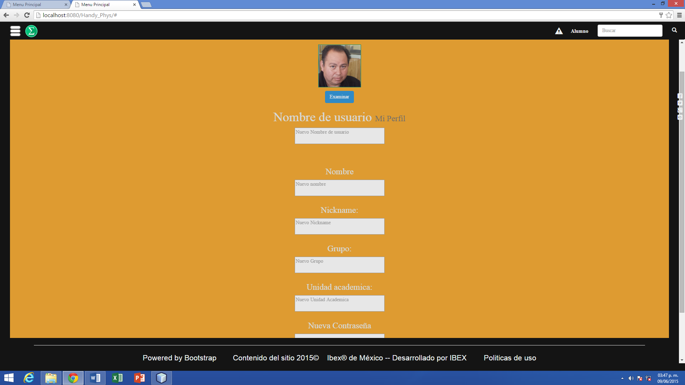

**SUBMODULO:** Manejo de cuenta Master

ESPECIFICACIONES

|  |  |
| --- | --- |
| Nombre | Manejo de la cuenta de administrador |
| Actor | Administrador |
| Descripción | El administrador gestionara el sitio web para su optimización y actualización |
| Precondición | Haber iniciado sesión como administrador |
| Flujo Básico | Consultar el feedback enviado por los usuarios  Actualizar el sitio en caso de ser necesario  Moderar a los usuarios como a sus aportaciones  Modificar grupo |
| Postcondición | Se guardara todo cambio en el sitio hecho por el moderador |

DIAGRAMA

Administrador



LOOK AND FEEL

**MODULO 2:** Mi entorno educativo

**SUBMODULO:** Mi perfil

ESPECIFICACIONES

|  |  |
| --- | --- |
| Nombre | Mi perfil |
| Actor | Usuarios (Profesor, Webmaster y Estudiante) |
| Descripción | Los usuarios podrán visualizar toda la información personal, la cual fue previamente introducida al momento de registrarse. Otros usuarios previamente autentificados, podrán observar esta información |
| Precondición | El usuario tendrá que registrarse y posteriormente tendrá que autentificarse. |
| Flujo | * El usuario seleccionara en el menú la opción “Mi Perfil” * Se le mostrara al usuario una página donde estarán todos sus datos :   + Nombre de usuario   + Nombre completo   + Nickname   + Grupo(Exclusivo del alumno)   + Correo electrónico   + Institución educativa   + Unidad académica |
| Postcondicion |  |

DIAGRAMA

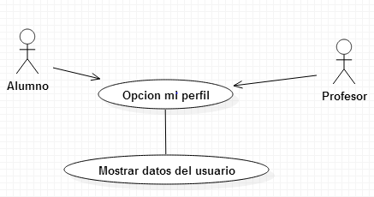

LOOK AND FEEL

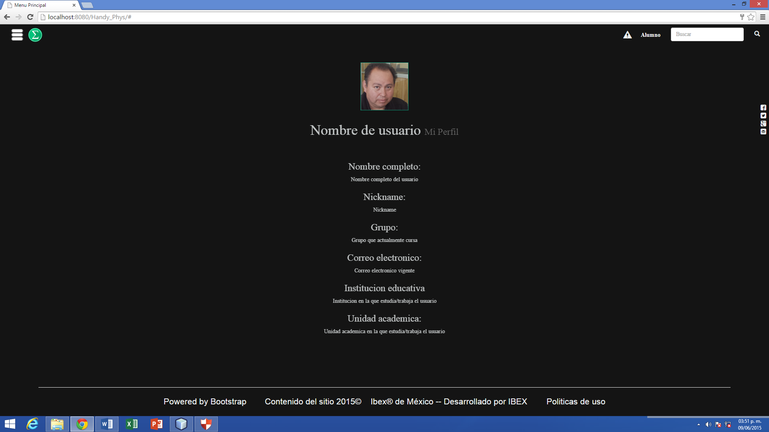

**SUBMODULO:** Mis preguntas

ESPECIFICACIONES

|  |  |
| --- | --- |
| Nombre | Mis preguntas |
| Actor | Estudiante |
| Descripción | El estudiante podrá ver las preguntas que hayan publicado. |
| Precondición | El estudiante necesitara antes de todo publicar una pregunta. |
| Flujo | * El estudiante seleccionara en el menú la opción “Mis preguntas” * Se le mostrara al estudiante un listado de todas las preguntas que haya publicado donde se mostraran los siguientes datos de la pregunta:   + Cuerpo de la pregunta   + Fecha y hora de publicación   + Título de la pregunta |
| Postcondicion | Las 3 respuestas más valoradas aparecerán debajo de la pregunta debajo de la pregunta del usuario.  El título de la pregunta tendrá el link que re direccionará a la pregunta hecha pública con el fin de que pueda ver todas las respuestas. |

DIAGRAMA

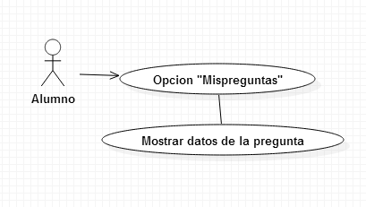

LOOK AND FEEL

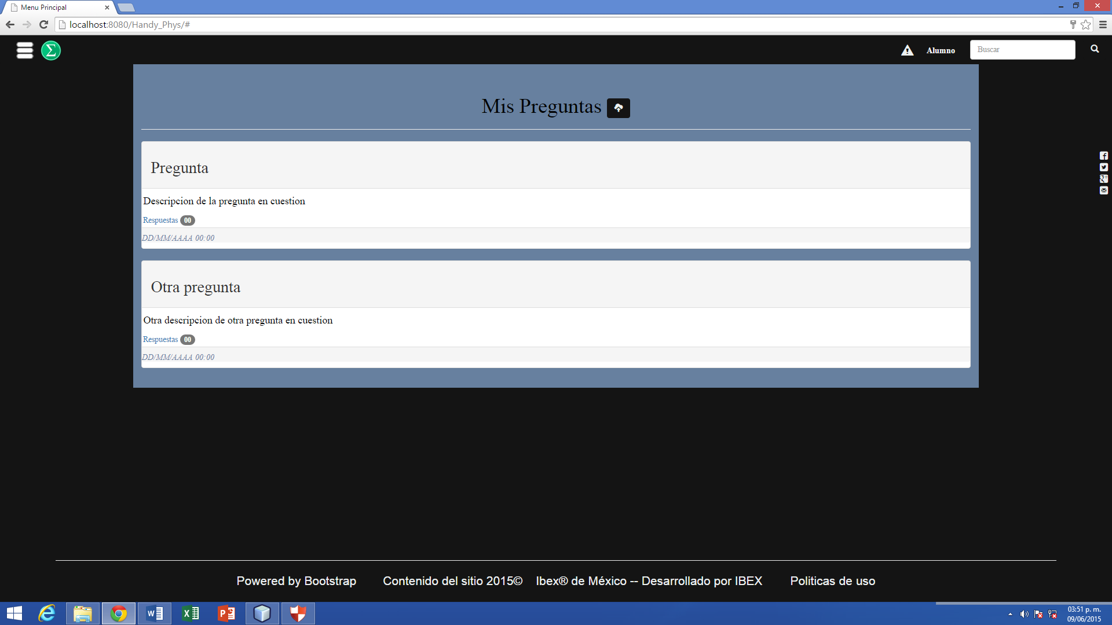

**SUBMODULO:** Mis respuestas

|  |  |
| --- | --- |
| Nombre | Mis respuestas |
| Actor | Profesor y alumno |
| Descripción | El usuario podrá acceder a esta sección con el fin de poder consultar las respuestas que ha hecho desde que se registró con su cuenta y así poder tener una mejor administración de sus respuestas. |
| Precondición | El usuario deberá previamente contestar una pregunta que haya realizado algún usuario. |
| Flujo | * El usuario seleccionara del menú “Mis Respuestas” * Los datos que serán mostrados son:   + El título de la respuesta   + Fecha y hora en que se publicó la respuesta   + Usuario que publico la pregunta contestada   + La pregunta contestada   + Fecha y hora en el que se publicó la pregunta   + Al darle clic al título de la pregunta contestado se redireccionará al usuario a la pregunta. |
| Postcondicion | Al dar un clic en el título de la pregunta contestada se re direccionará al profesor a la pregunta que contesto. |

DIAGRAMA

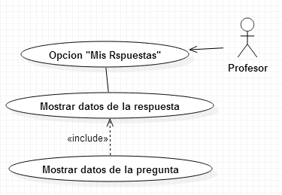

LOOK AND FEEL

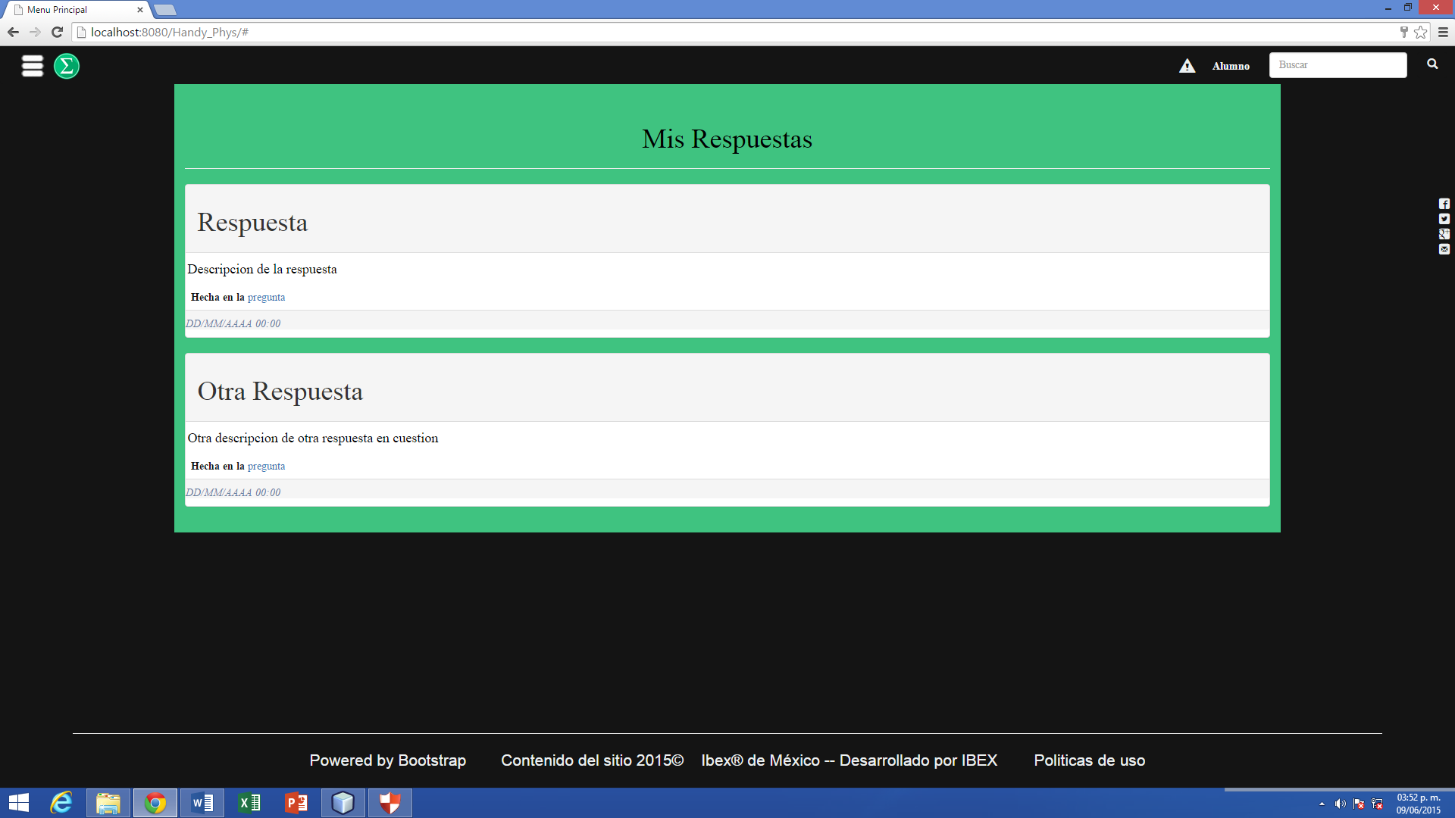

**SUBMODULO:** Teoria

|  |  |
| --- | --- |
| Nombre | Teoría |
| Actor | Usuario |
| Descripción | El usuario tendrá la posibilidad de visualizar a todos los recursos escritos y redactados por otros usuarios, en los cuales solo se podrán valorar más no comentar. |
| Precondición | Algún usuario anteriormente tuvo que haber publicado un artículo de teoría. |
| Flujo | * Seleccionar la opción “Teoría” * En ella se le mostrará un lisado de todos los artículos de teoría que se han publicado. * Al seleccionar un artículo se le mostrarán los siguientes datos:   + Título el recurso   + Fecha y hora en que se publicó   + Tema al que pertenece.   + Fuentes   + Valoración por la comunidad |
| Postcondicion | El usuario podrá valorar estos artículos mediante un sistema de estrellas con el fin de que al principio del listado de artículos de teoría aparezcan los que la comunidad considera mejores. |

DIAGRAMA

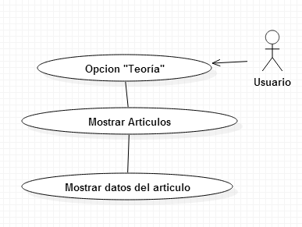

LOOK AND FEEL

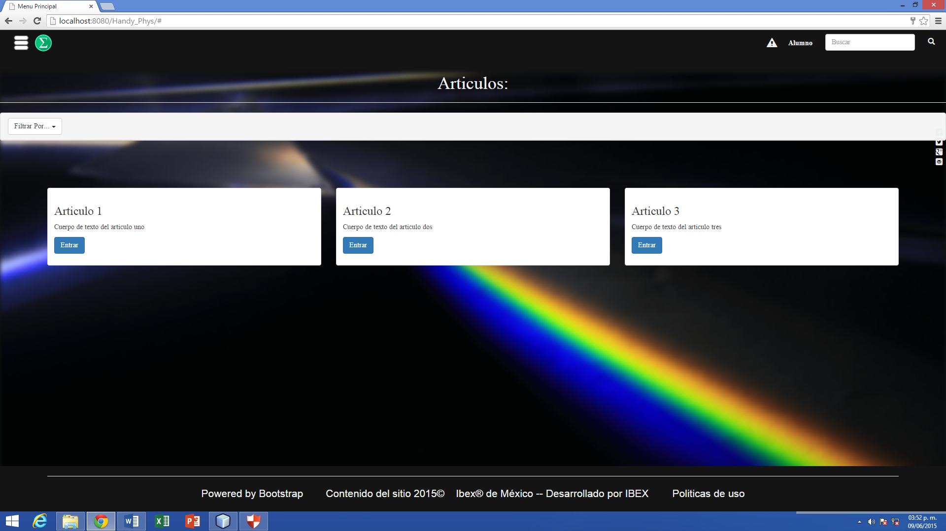

**SUBMODULO:** Creación de teoria

ESPECIFICACIONES

|  |  |
| --- | --- |
| Nombre | Creación y edición de Teoría |
| Actor | Usuario |
| Descripción | Dentro de la sección el usuario podrá crear nuevos artículos que se añadirán al área de teoría. Así como el apartado de cada recurso donde podrá eliminar o editar dicho recurso escrito por él. |
| Precondición | El usuario tendrá antes de todo registrarse y posteriormente seleccionar la opción “Creación y Edición de Teoría” que se le presentara en el menú. |
| Flujo | * Seleccionar la opción “Creación y Edición de Teoría” * Deberá llenar un formulario que requiere que llene los siguientes campos:   + - Título del recurso     - Cuerpo del recurso     - Archivos multimedia adjuntos     - Fuentes     - Tema al que pertenece * Deberá pulsar el botón de publicar. |
| Postcondicion | Se generara en el apartado de teoría un artículo que podrá ser valorado con la finalidad de tener buenos recursos en la sección de Teoría |

DIAGRAMA

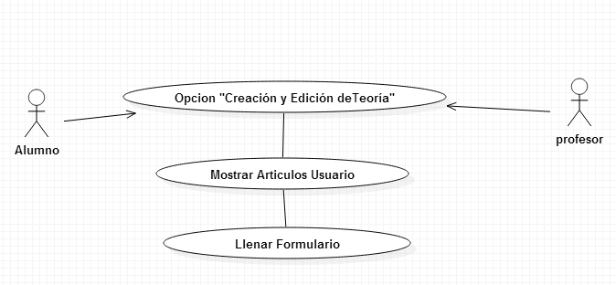

LOOK AND FEEL

**SUBMODULO:** Problemas

ESPECIFICACIONES

|  |  |
| --- | --- |
| Nombre | Problemas |
| Actor | Usuarios |
| Descripción | El usuario podrá ver los problemas que ha publicado y los que publican otros usuarios. Es importante resaltar que los usuarios podrán puntuar los problemas de los demás usuarios con el fin de que al momento de visualizar los problemas se vean únicamente los mejores puntuados pero no podrá comentarlos. |
| Precondición | El usuario tendrá antes de todo registrarse y posteriormente seleccionar la opción “Problemas” que se le presentara en el menú. |
| Flujo | * Seleccionar la opción “Problemas” * Se mostrara un listado de los problemas mejor puntuados * Al seleccionar un problema los datos que se mostraran son los siguientes:   + Usuario que publico el problema   + Fecha y Hora de publicación   + Procedimiento.   + Fuente del problema (libro, tomo, edición, pagina, numero del problema)   + Valoración por la comunidad |
| Postcondicion | El usuario podrá valorar estos problemas con el fin de facilitar la búsqueda de problemas dentro de la página. |

DIAGRAMA

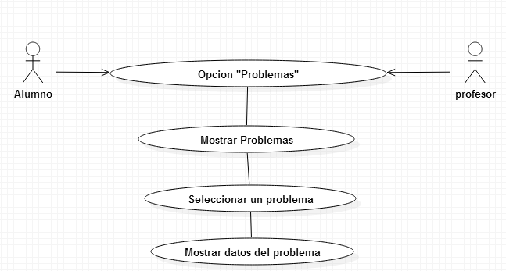

LOOK AND FEEL

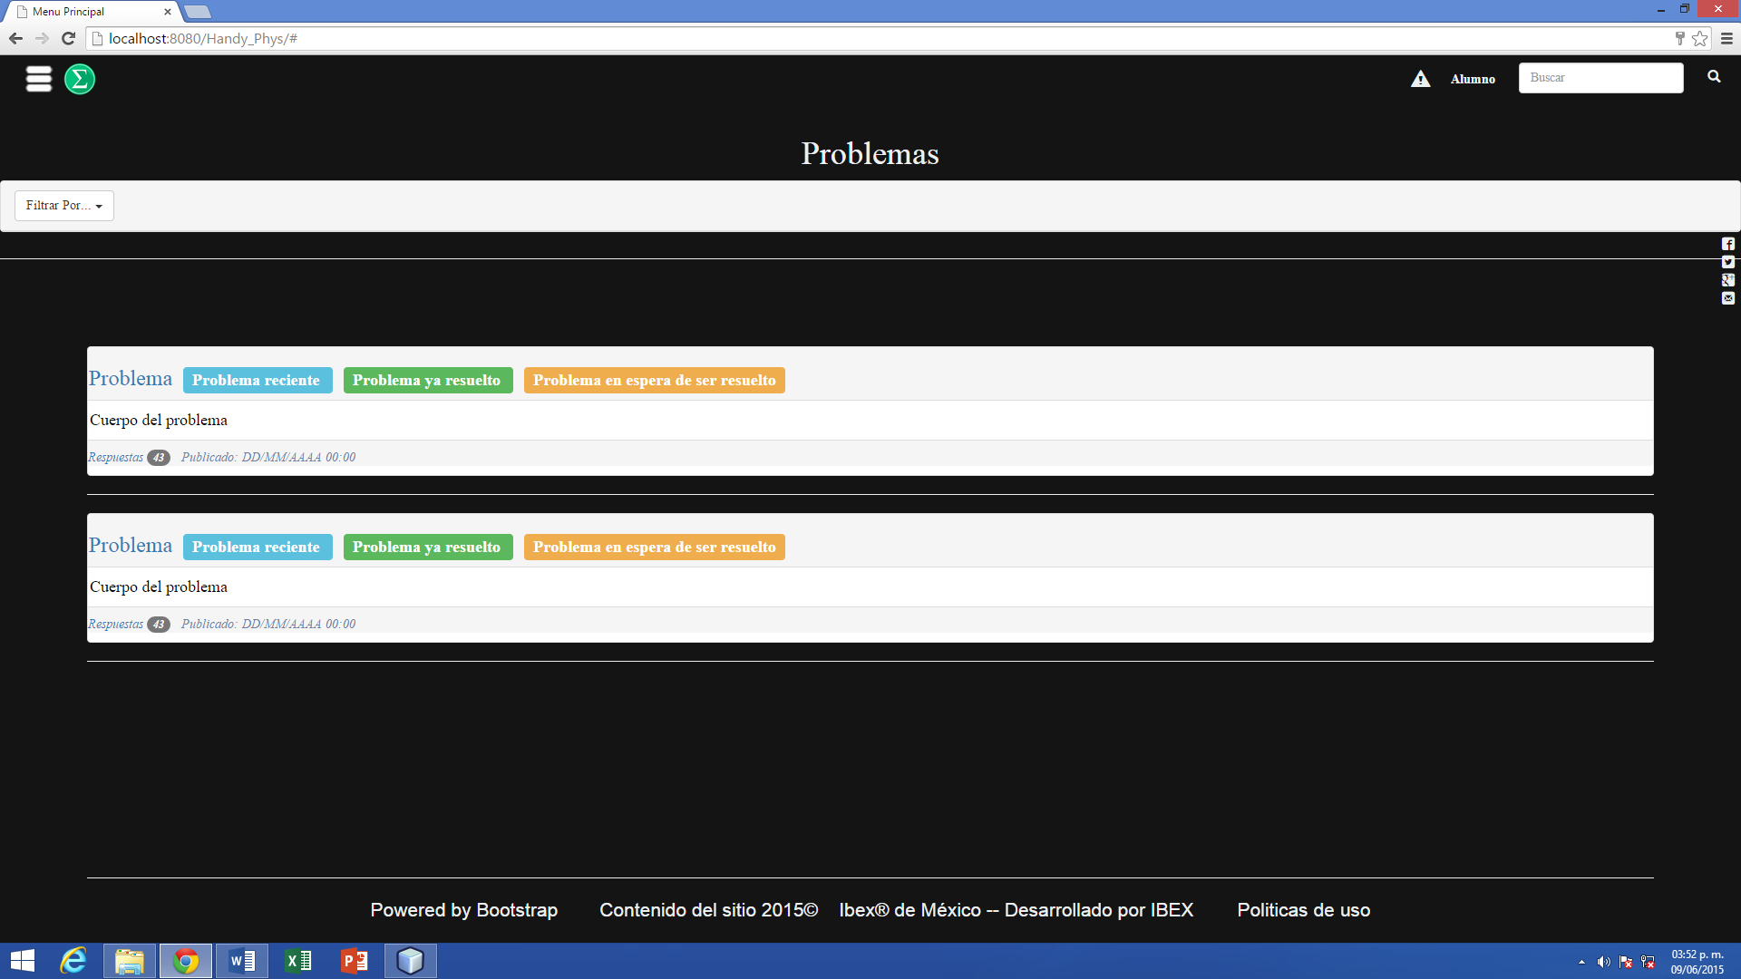

**SUBMODULO:** Exámenes

ESPECIFICACIONES

|  |  |
| --- | --- |
| Nombre | Exámenes |
| Actor | Usuarios |
| Descripción | En esta sección el usuario podrá consultar, los exámenes subidos por los usuarios y por él mismo, así como podrá valorarlos y comentarlos. |
| Precondición | El usuario tendrá antes de todo registrarse y posteriormente seleccionar la opción “Exámenes” que se le presentara en el menú |
| Flujo | * Seleccionar la opción “Exámenes” * Una vez seleccionando esta opción se mostrara un listado de los exámenes subidos por los usuarios. * Seleccionara un examen y se le mostrarán los siguientes datos:   + Título del examen   + Tema al que pertenece el examen   + Año del examen   + Fecha de la publicación   + Valoración de la comunidad.   + Número de comentarios |
| Postcondicion | El usuario podrá valorar y comentar los exámenes que se hayan subido para que al principio de este listado se muestren únicamente los mejor valorados. |

DIAGRAMA

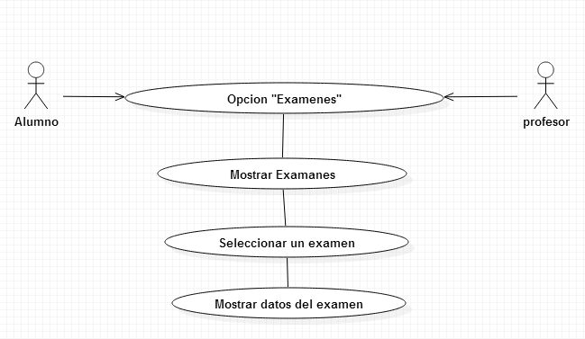

LOOK AND FEEL

**SUBMODULO:** Simulador – Examen Alumno

ESPECIFICACIONES

|  |  |
| --- | --- |
| Nombre | Simulador-Examen |
| Actor | Alumno |
| Descripción | Esta sección consiste en un Cuestionario en línea que tiene el propósito de ayudar a los alumnos a practicar como resolver problemas. |
| Precondición | El usuario tendrá antes de todo registrarse y posteriormente seleccionar la opción “Simulador-Examen” que se le presentara en el menú |
| Flujo | * Seleccionar la opción “Simulador-Examen” * Se le mostrara un listado de los exámenes que haya subido el profesor * El alumno seleccionara uno de estos cuestionarios. * El alumno contestara este cuestionario |
| Postcondicion | Al finalizar el aluno su cuestionario se le mostraran los siguientes datos:   * Cantidad Aciertos * Cantidad de errores * Respuestas correctas (de sus errores). |

DIAGRAMA

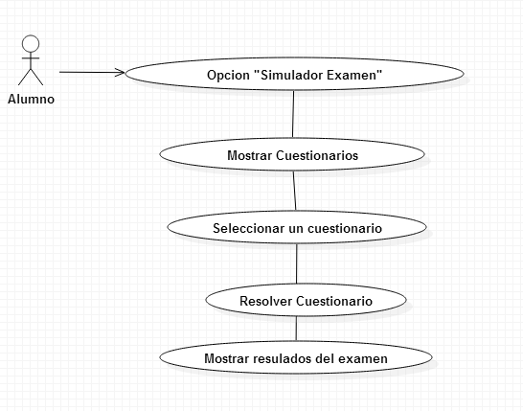

LOOK AND FEEL

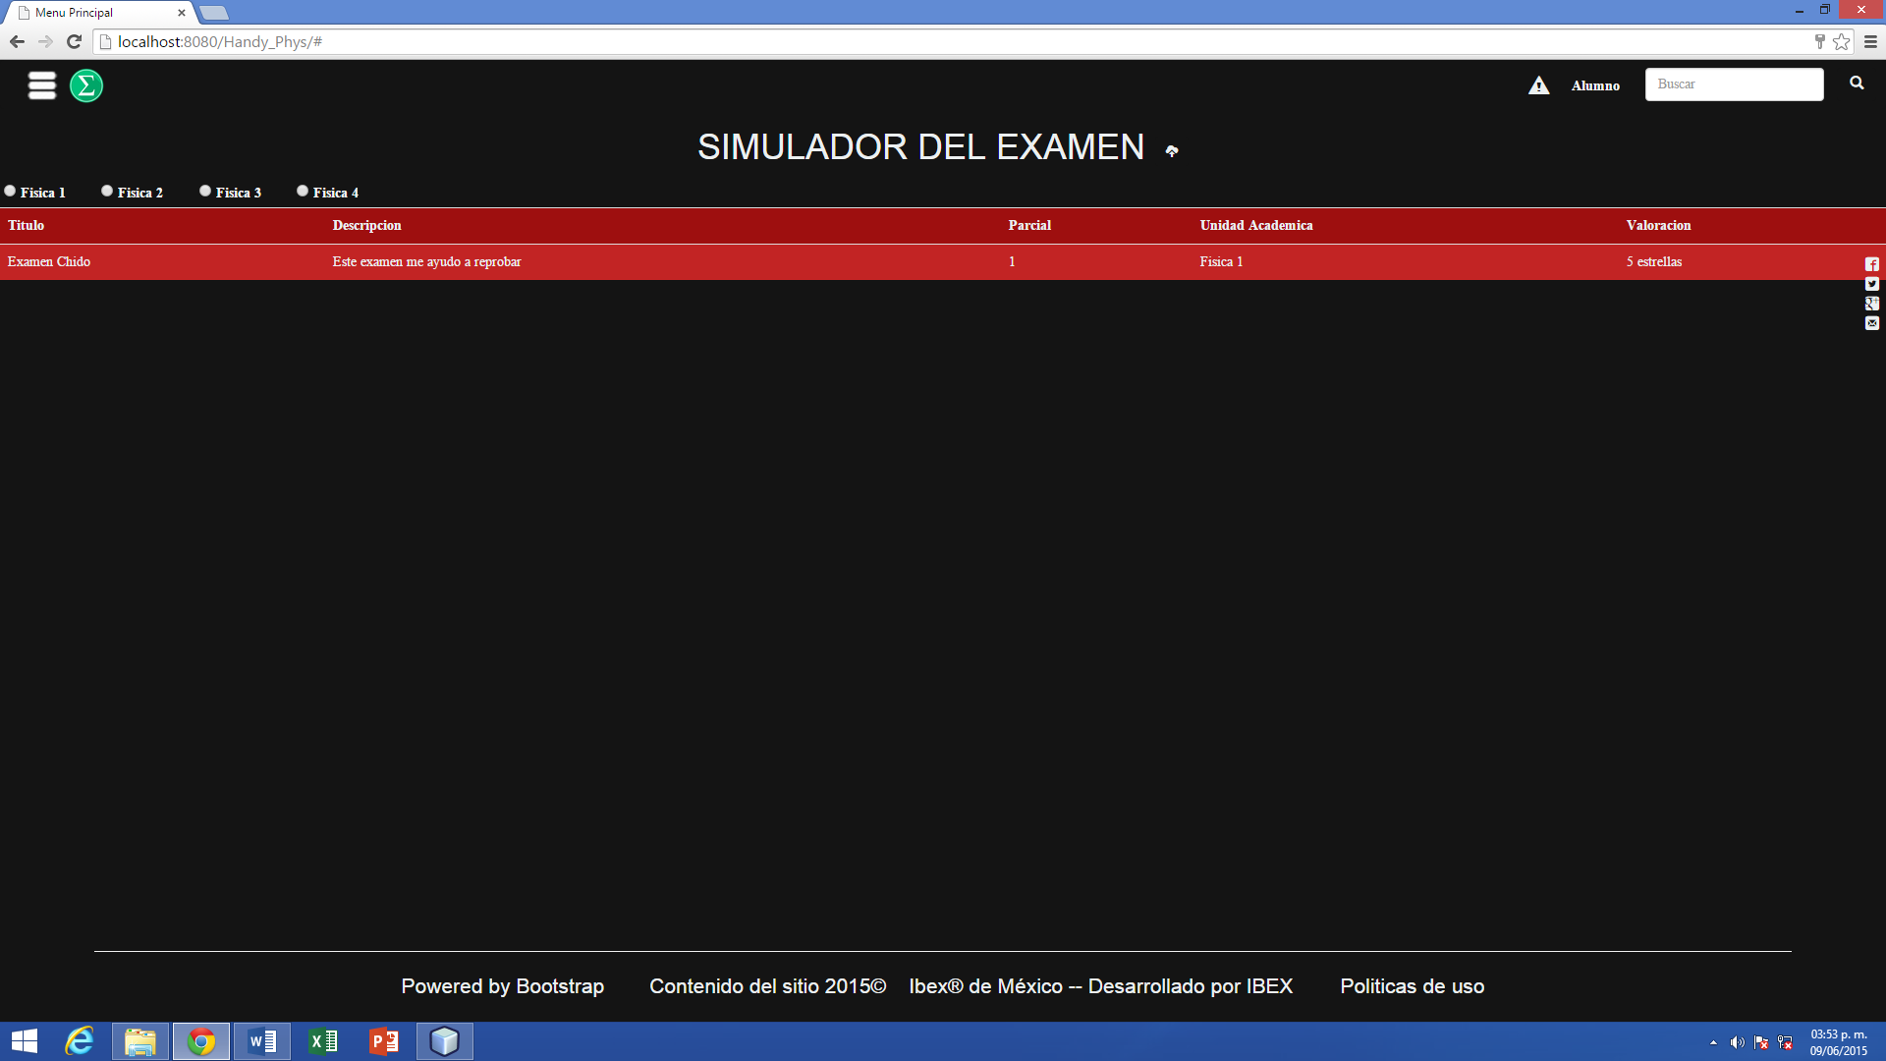

**SUBMODULO:** Simulador – Examen Profesor

ESPECIFICACIONES

|  |  |
| --- | --- |
| Nombre | Simulador-Examen |
| Actor | Profesor |
| Descripción | El profesor creará cada cuestionario que cree que los alumnos puedan necesitar. |
| Precondición | El profesor tendrá antes de todo registrarse y posteriormente seleccionar la opción “Simulador-Examen” que se le presentara en el menú |
| Flujo básico | * El profesor seleccionará la opción “Simulador-Examen” * Se le mostrara un Formulario con los siguientes campos a llenar   + Título del examen   + Tema al que pertenece el examen   + Pregunta. * Subir el simulador |
| Postcondición | SE generara en el apartado de  Simulador-Examen un nuevo elemento para los alumnos. |

DIAGRAMA

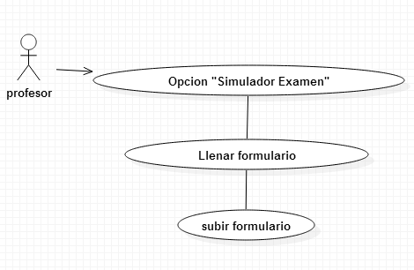

LOOK AND FEEL

**SUBMODULO:** Avisos Profesor

ESPECIFICACIONES

|  |  |
| --- | --- |
| Nombre | Avisos |
| Actor | Profesor |
| Descripción | Los profesores podrán poner avisos a sus grupos, y a cualquier usuario que esté bajo ese grupo. Estos avisos les llegaran a los alumnos mediante una notificación que se mostrará en un icono a lado del campo de texto para busca |
| Precondición | El profesor tendrá antes de todo registrarse y posteriormente seleccionar la opción “Avisos” que se representara con un icono al lado de la barra de búsqueda |
| Flujo básico | * Seleccionar la opción “Avisos” * Llenar el formulario que requiere que sean llenados los siguientes campos:   + Título del aviso   + Cuerpo del aviso   + Prioridad     - Prioridad Alta: se mostrará el mensaje de color rojo     - Prioridad Media: se mostrará el aviso de color naranjita     - Prioridad Baja: se mostrará el aviso de color blanco   + Fecha y hora de emisión |
| Postcondición | Se generara un aviso para los alumnos que podrán consultar. |

DIAGRAMA

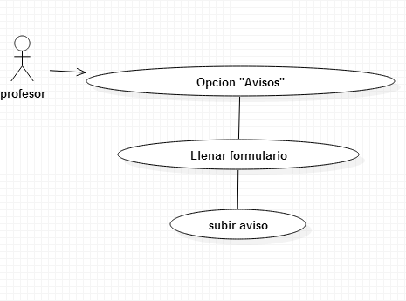

LOOK AND FEEL

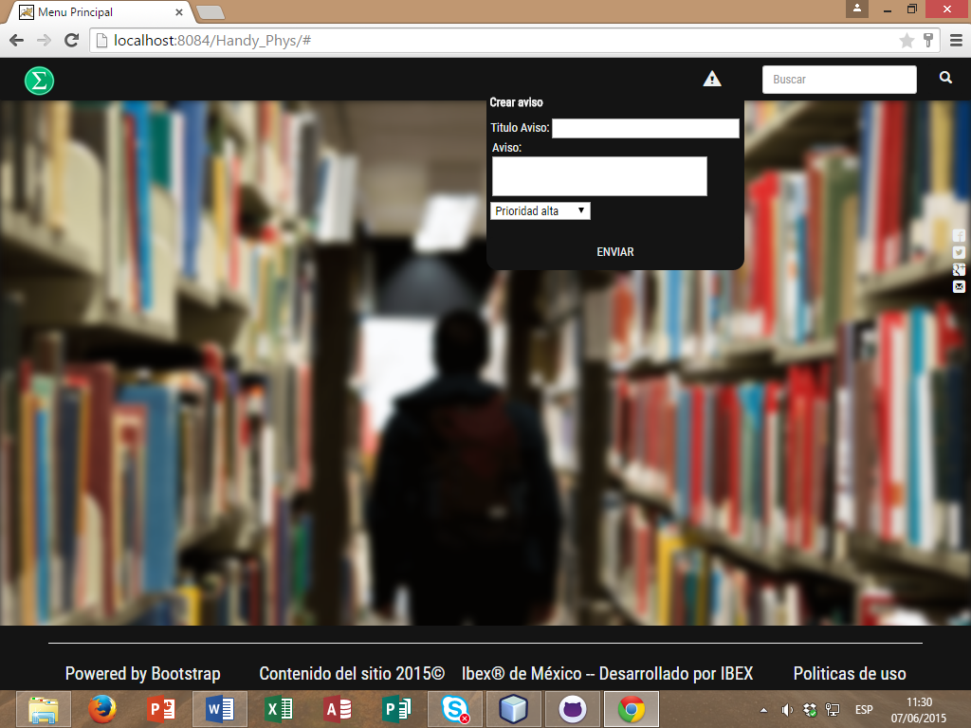

**SUBMODULO:** Avisos Alumno

ESPECIFICACIONES

|  |  |
| --- | --- |
| Nombre | Avisos |
| Actor | Alumnos |
| Descripción | Los alumnos podrán ver los avisos creados por los profesores accediendo al icono que está a un costado de la barra de navegación. |
| Precondición | El usuario tendrá antes de todo registrarse y posteriormente seleccionar la opción “avisos” que se representara con un icono a un lado de la barra de búsqueda. |
| Flujo básico | * Seleccionar la opción “avisos” que se representara con un icono a un lado de la barra de búsqueda. * Se le presentara al alumno una pequeña ventana donde vera el aviso que contendrá los siguientes datos:   + Título del aviso   + Cuerpo del aviso   + Prioridad     - Prioridad Alta: se mostrará el mensaje de color rojo     - Prioridad Media: se mostrará el aviso de color naranjita     - Prioridad Baja: se mostrará el aviso de color blanco   + Fecha y hora de emisión |
| Postcondición | Se le mostrara un listado únicamente de los avisos hechos en esos 3 días. |

DIAGRAMA

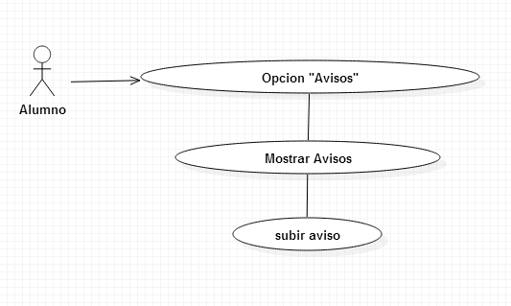

LOOK AND FEEL

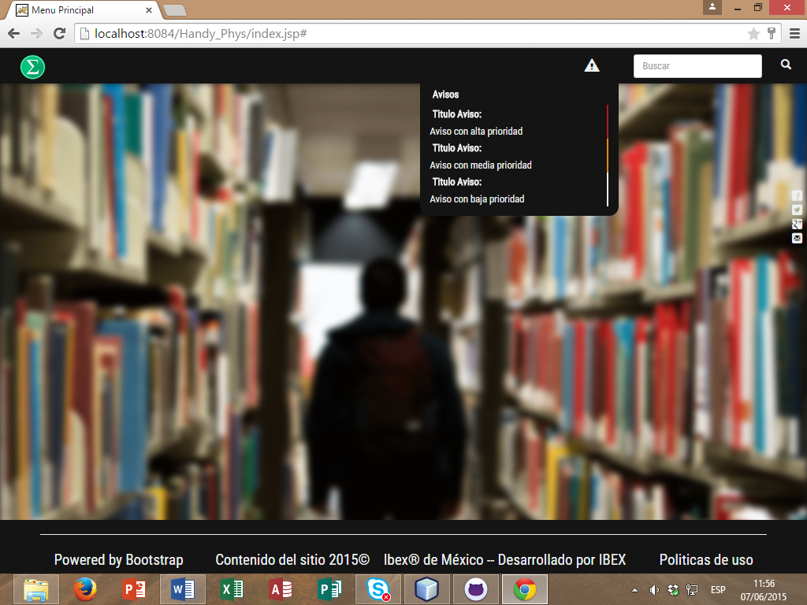

**SUBMODULO:** Buscar contenido

ESPECIFICACIONES

|  |  |
| --- | --- |
| Nombre | Buscar contenido |
| Actor | Usuarios |
| Descripción | Todos los usuarios del sistema podrán buscar contenidos usando palabras clave en el motor de búsqueda. |
| Precondición | Los usuarios teclearán palabras claves en el panel de búsqueda. |
| Flujo básico | * Teclear palabras en el panel de búsqueda |
| Postcondición | Se le mostrara al usuario un listado de las preguntas que presentan las palabras que el haya tecleado en el panel de búsqueda. |

DIAGRAMA

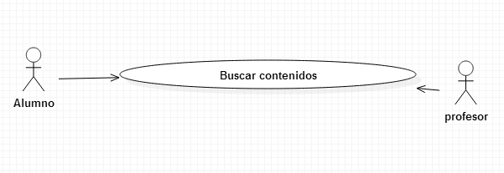

LOOK AND FEEL

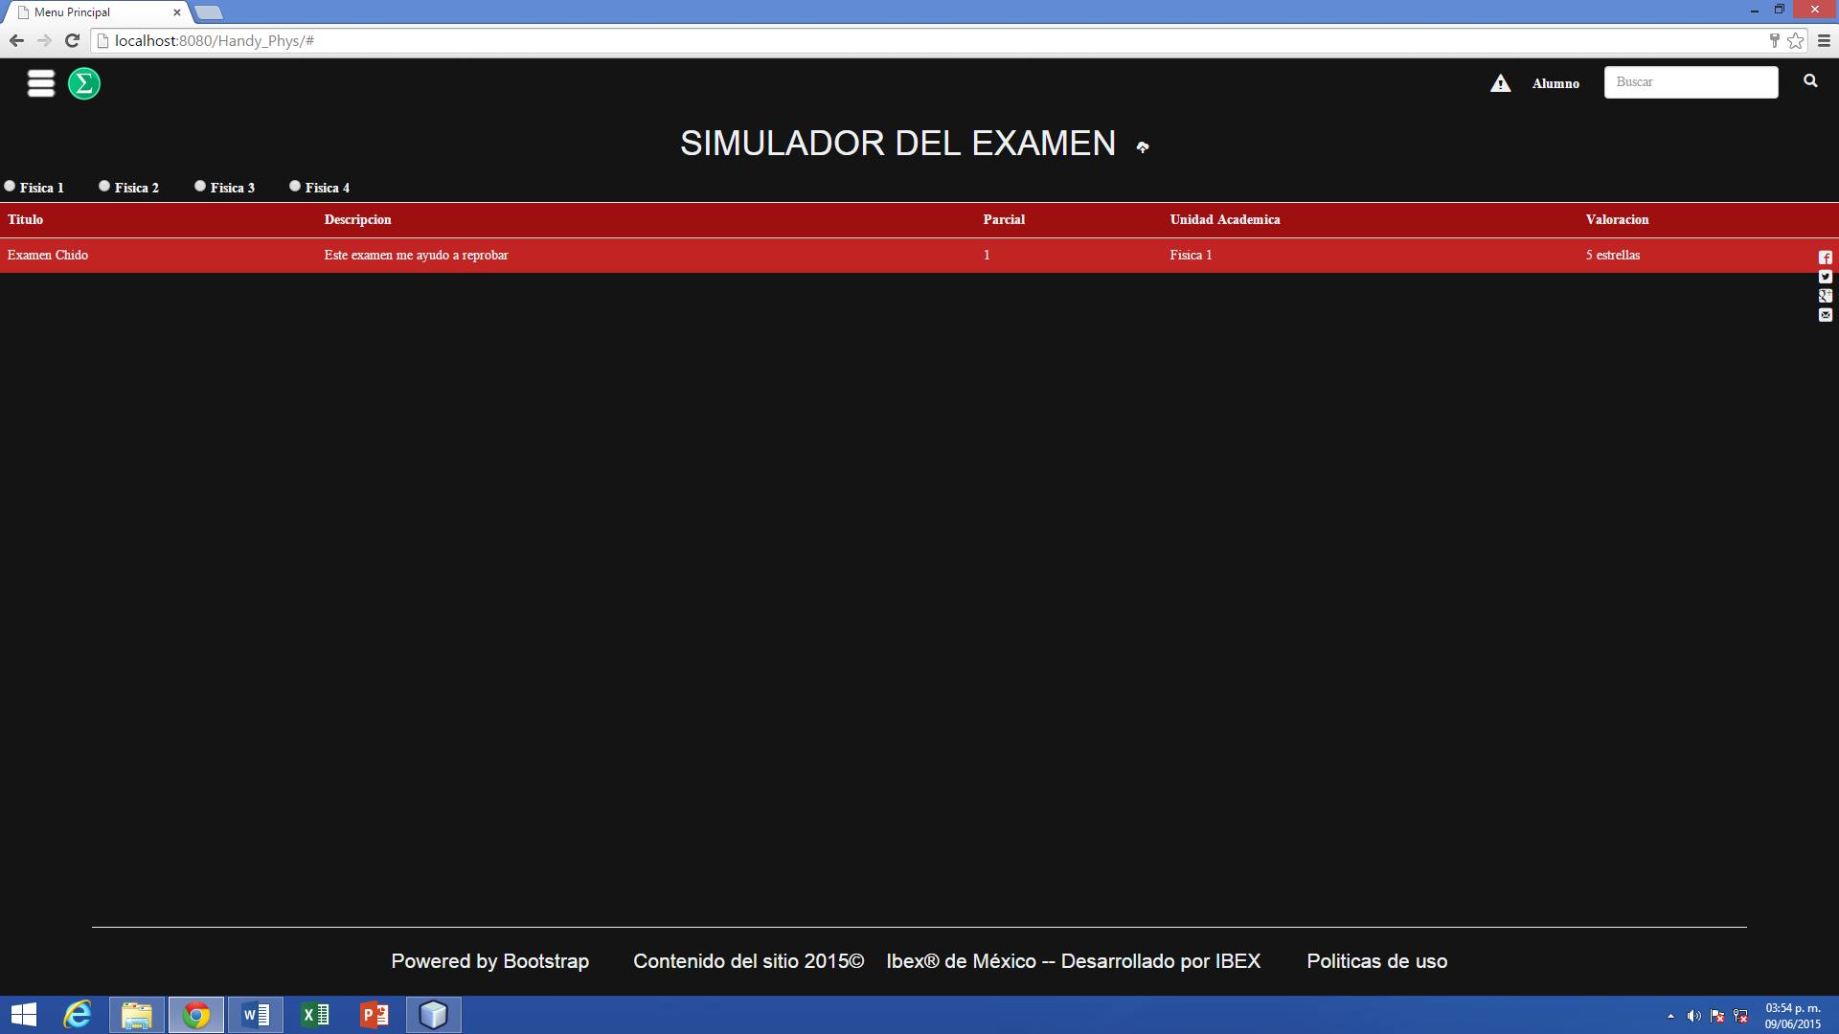

**SUBMODULO:** Feedback

ESPECIFICACIONES

|  |  |
| --- | --- |
| Nombre | Feedback |
| Actor | Usuarios |
| Descripción | Todos los usuarios podrán dar sugerencias y/o comentarios acerca del sistema |
| Precondición | Estar registrado en el sistema. |
| Flujo básico | * Se deberán llenar los siguientes campos   + Correo   + Descripción * Enviar feedback. |
| Pos condición | El comentario del usuario será guardado y leído por el administrador. |

DIAGRAMA

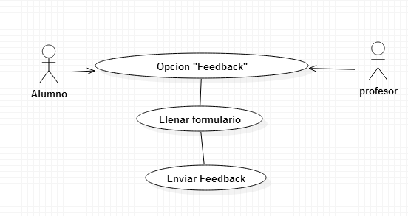

LOOK AND FEEL

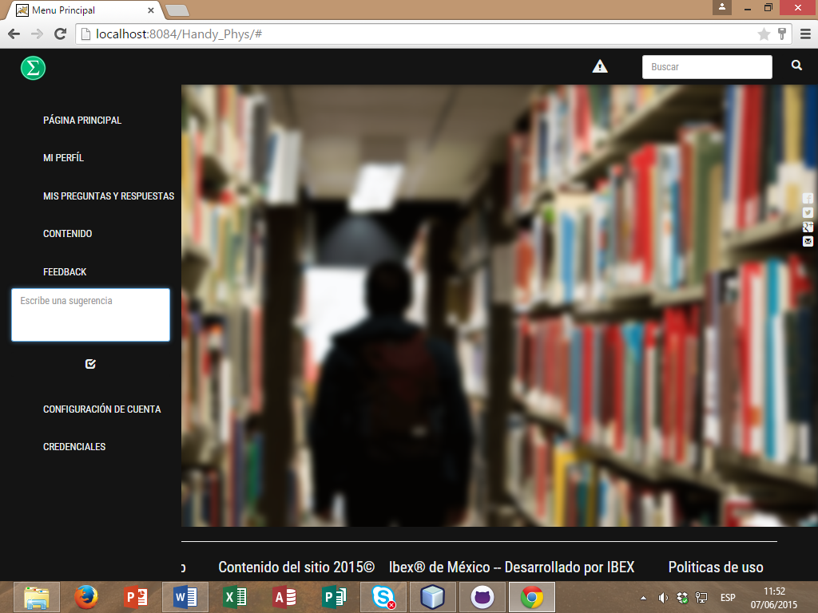

**MODULO 3:** Control de contenido

**SUBMODULO:** Registro de actividad

ESPECIFICACIONES

|  |  |
| --- | --- |
| Nombre | Registro de actividad |
| Actor | Administrador |
| Descripción | El administrador notará la actividad segundo a segundo del sitio. |
| Precondición | Haber iniciado sesión como administrador |
| Flujo Básico | * Se revisan las actividades realizadas por diferentes usuarios |
| Postcondición | Se notará el desempeño de la página y a base de esto se tomarán medidas pertinentes. |

DIAGRAMA

LOOK AND FEEL

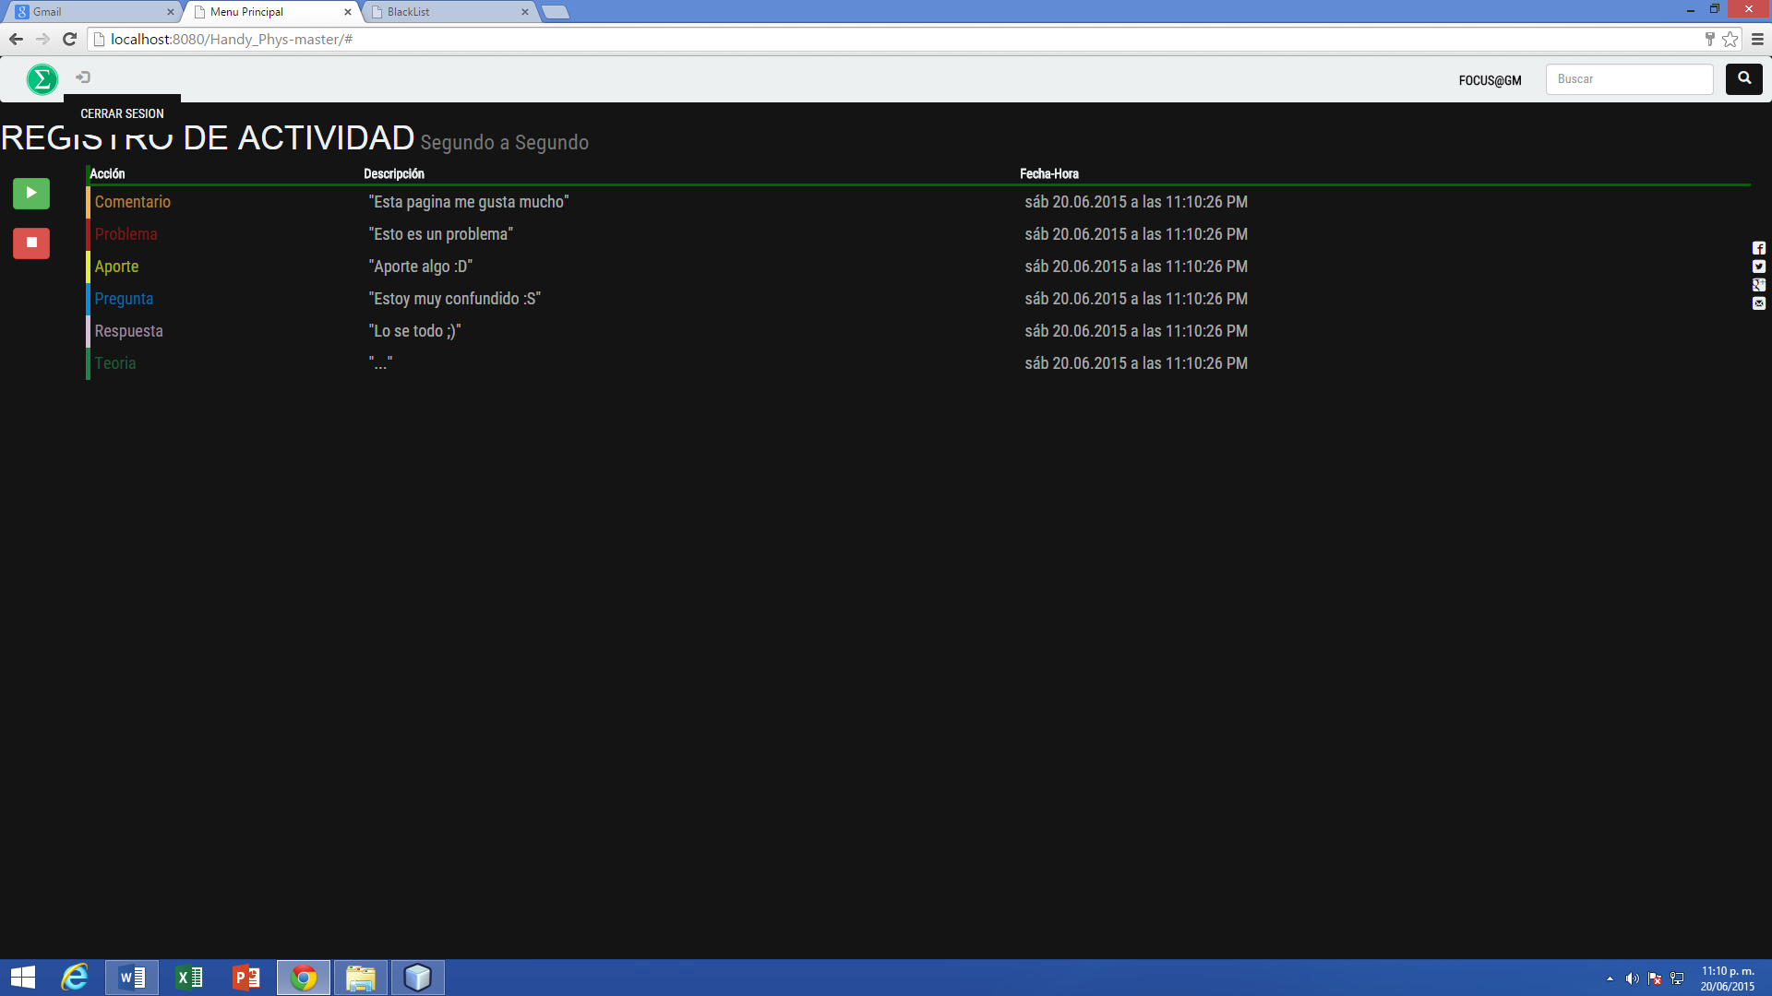

**SUBMODULO:** Control de feedback

ESPECIFICACIONES

|  |  |
| --- | --- |
| Nombre | Control de feedback |
| Actor | Administrador |
| Descripción | Se administrará y analizará el feedback |
| Precondición | Haber iniciado sesión como administrador |
| Flujo Básico | * Se consultaran las solicitudes de feedback * Se tomará nota sobre los comentarios y /o sugerencias. * Sí el comentario amerita una respuesta se dará a conocer al usuario |
| Postcondición | Se retroalimentará el sistema para actualizarlo día a día |

DIAGRAMA

LOOK AND FEEL

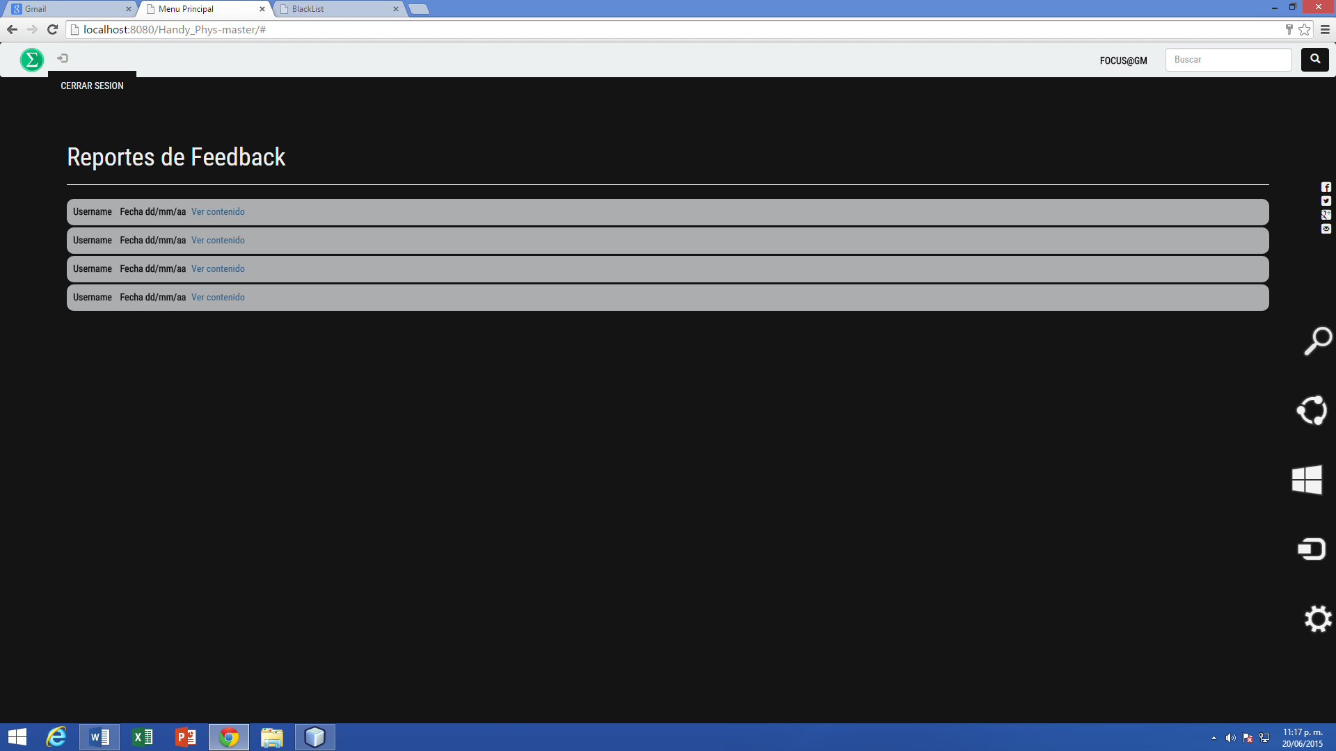

**SUBMODULO:** Reporte de usuarios

ESPECIFICACIONES

|  |  |
| --- | --- |
| Nombre | Reporte de usuarios |
| Actor | Administrador |
| Descripción | El administrador valorará la situación y tomara medidas de sanción |
| Precondición | Haber iniciado sesión como administrador |
| Flujo Básico | * Se consultará la solicitud de reporte * De acuerdo a los criterios de gravedad se le da sanción al usuario. |
| Postcondición | De acuerdo a la gravedad de la sanción y el número de avisos se le aplica la respectiva sanción al usuario. |

DIAGRAMA

LOOK AND FEEL

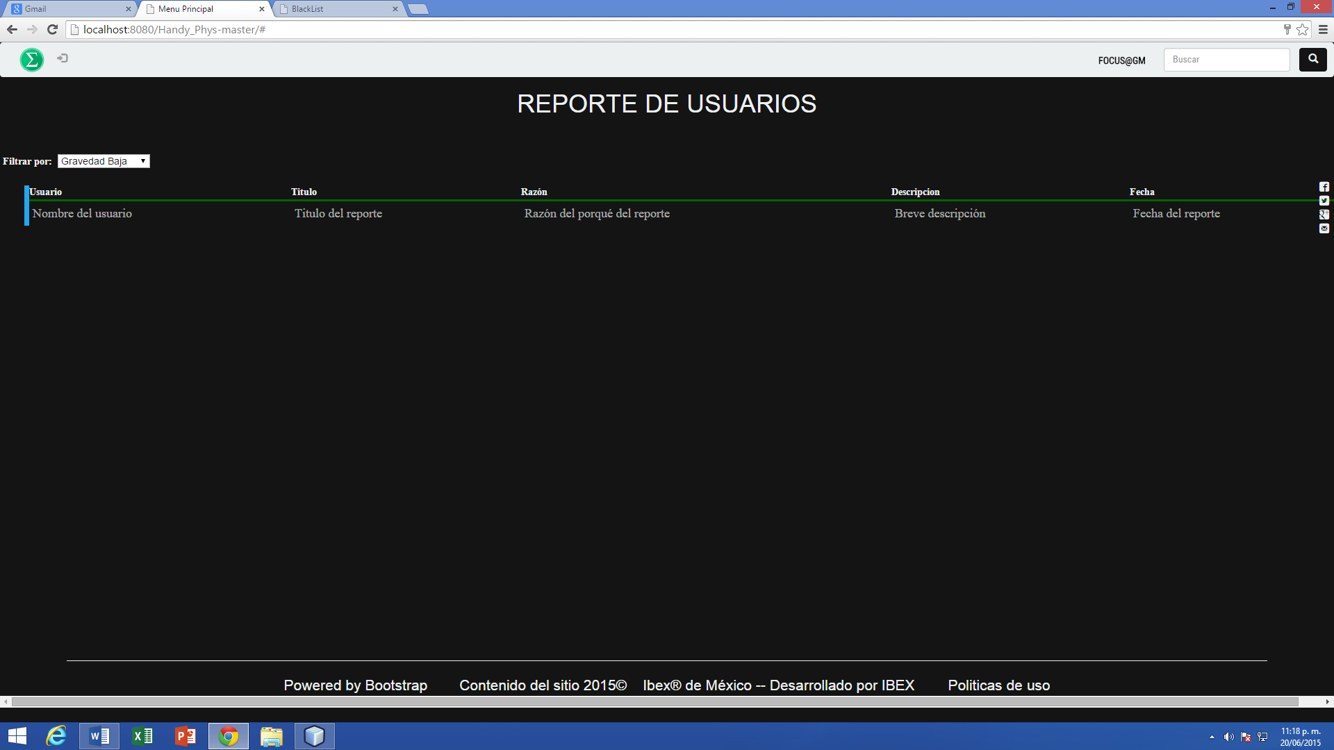

**SUBMODULO:** Control de registro de profesores

ESPECIFICACIONES

|  |  |
| --- | --- |
| Nombre | Control de registro de profesores |
| Actor | Administrador |
| Descripción | El administrador registrara a los profesores |
| Precondición | Haber iniciado sesión como administrador |
| Flujo Básico | * Se revisará la información dada por el profesor para formar parte del sistema. * Se valorará los requerimientos. |
| Postcondición | Si el profesor cubre con los requisitos será dado de alta en el sistema. |

DIAGRAMA

LOOK AND FEEL

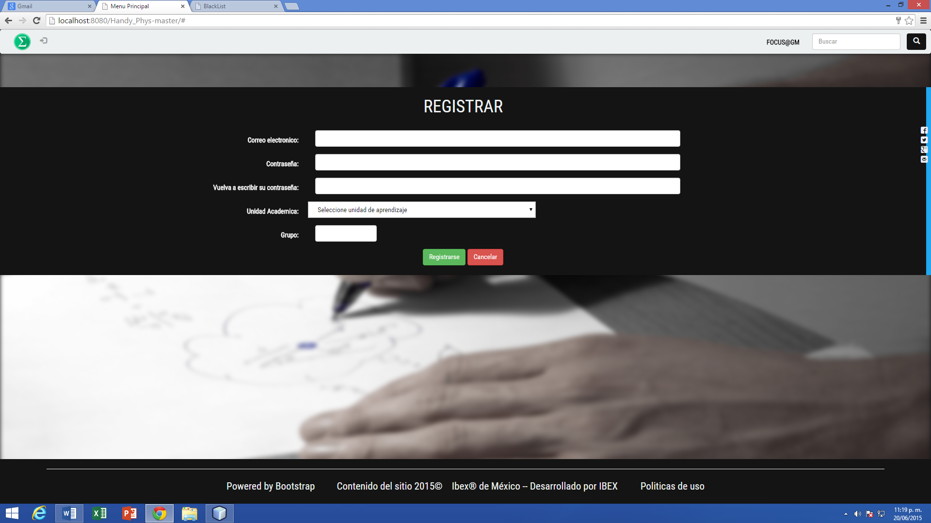

**SUBMODULO:** Control Blacklist (Para publicación de preguntas, problemas y teoria)

ESPECIFICACIONES

|  |  |
| --- | --- |
| Nombre | Control Blacklist |
| Actor | Administrador |
| Descripción | El administrador controlará el contenido en rubros de preguntas, problemas y teoría del sitio. |
| Precondición | Haber iniciado sesión como administrador |
| Flujo Básico | * Se publicarán palabras que serán acreedoras de no pertenecer al sitio * Se valorará la información publicada con ayuda de la lista negra. |
| Postcondición | Si alguna pregunta, problema o articulo contiene palabras de la lista negra no será publicada. |

DIAGRAMA

LOOK AND FEEL

**DIAGRAMAS DE CLASES**

**TABLAS NORMALIZADAS HASTA LA 3RA FORMA NORMAL**

**MODELO RELACIONAL**







**MODELO ENTIDAD – RELACION**











**DICCIONARIO DE DATOS**